高层供水消防车_压缩空气泡沫消防车（工业）
技术规格书

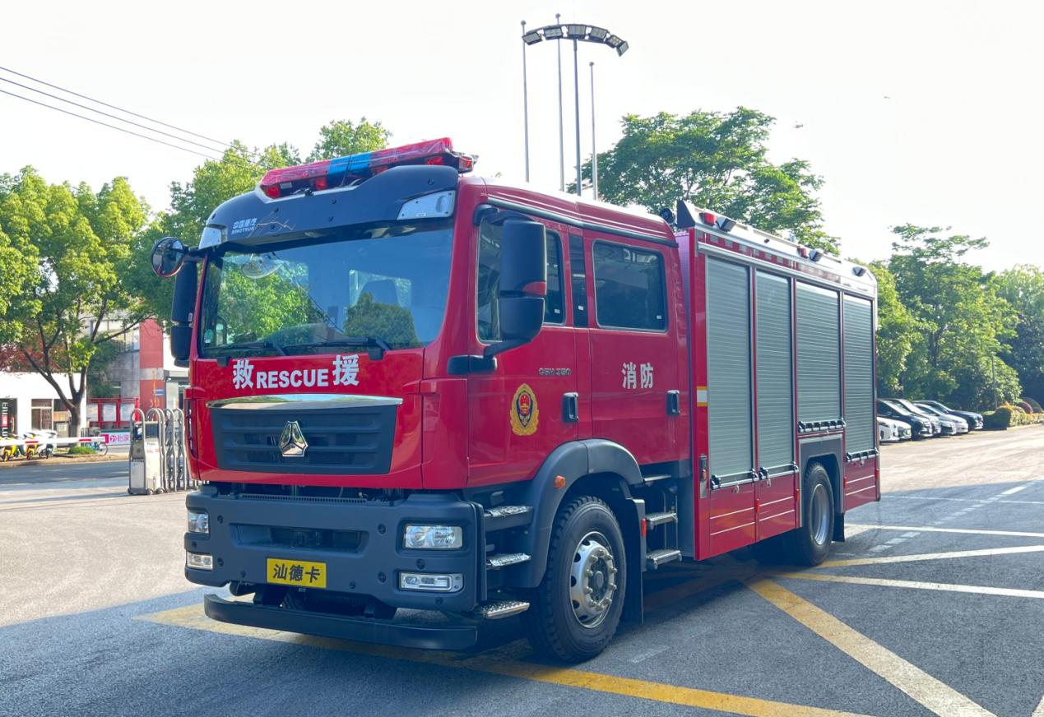

江苏振翔车辆装备股份有限公司
二〇二六年

- 整车要求
符合GB7956.1-2014《消防车第1部分：通用技术条件》、GB1589-2016《汽车、挂车及汽车列车外廓尺寸、轴荷及质量限值》、GB7258-2017《机动车运行安全技术条件》、XF39-2016《消防车消防要求和试验方法》、GB7956.6-2015《第6部分：压缩空气泡沫消防车》等标准要求；
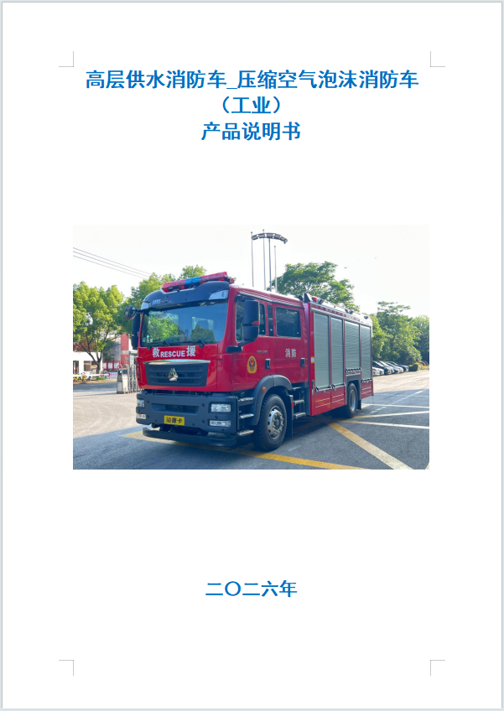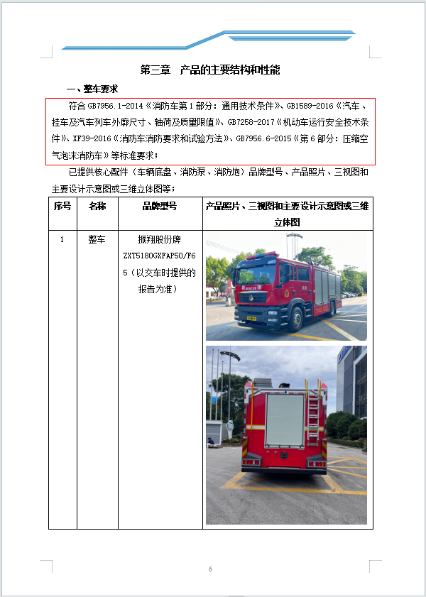
已提供核心配件（车辆底盘、消防泵、消防炮）品牌型号、产品照片、三视图和主要设计示意图或三维立体图等；
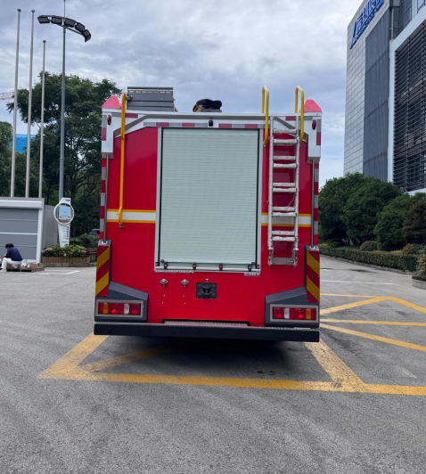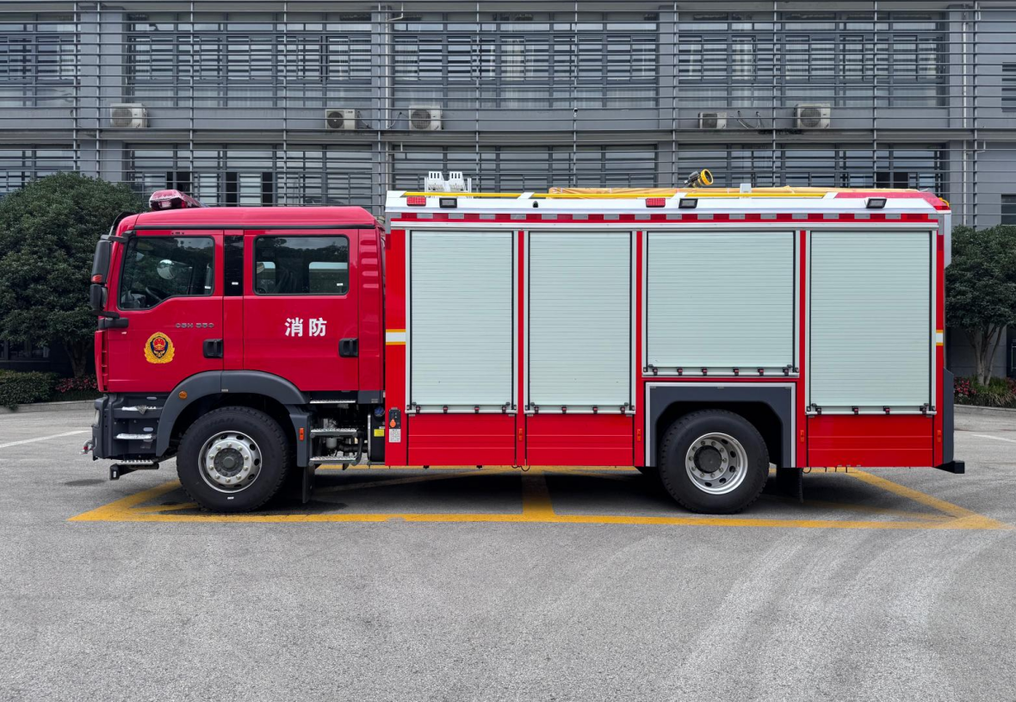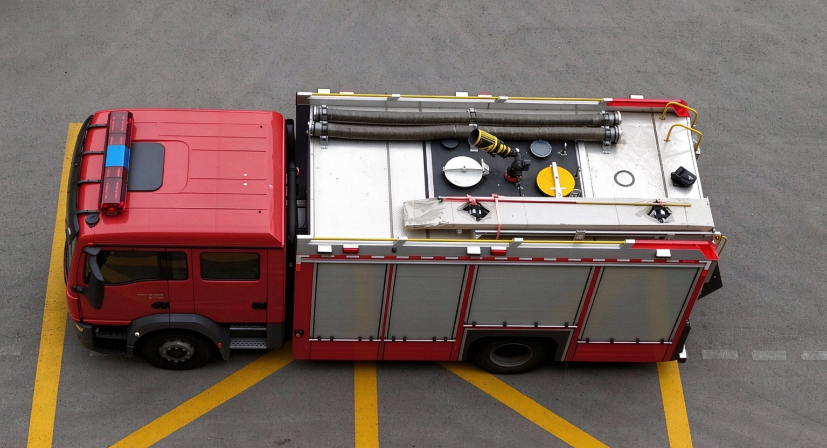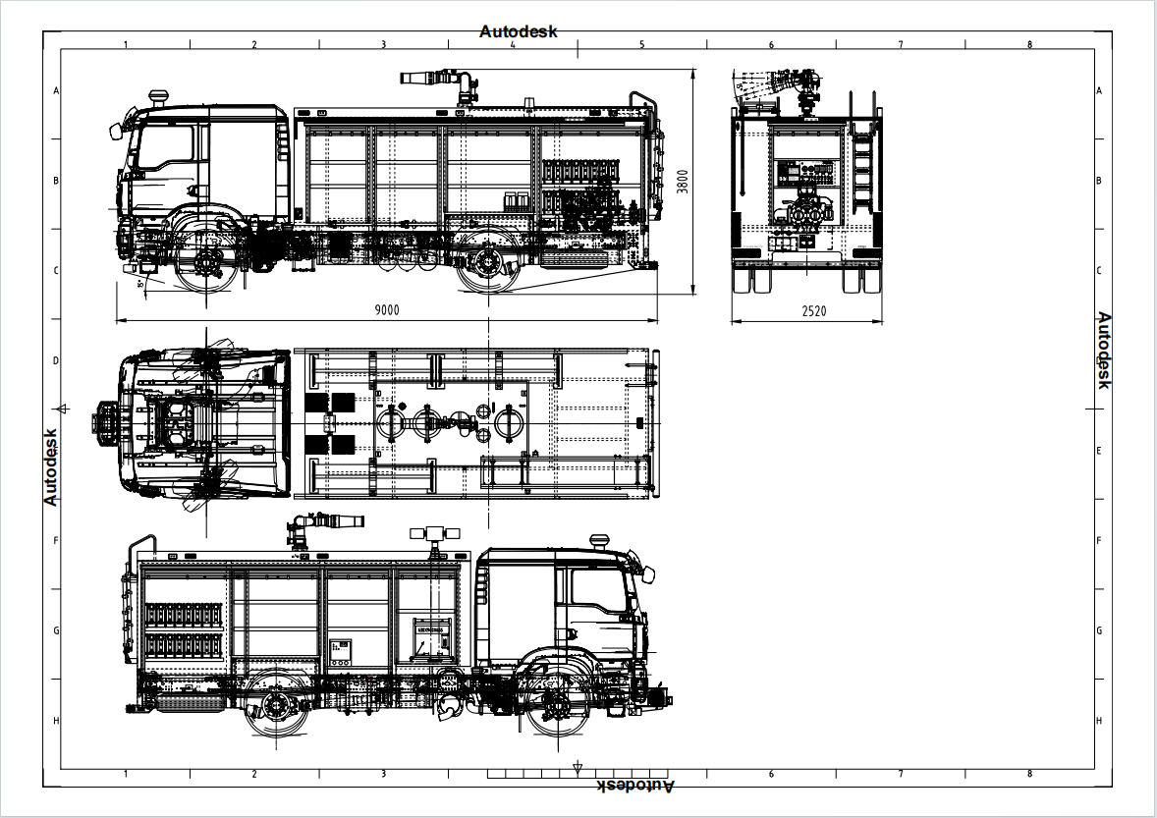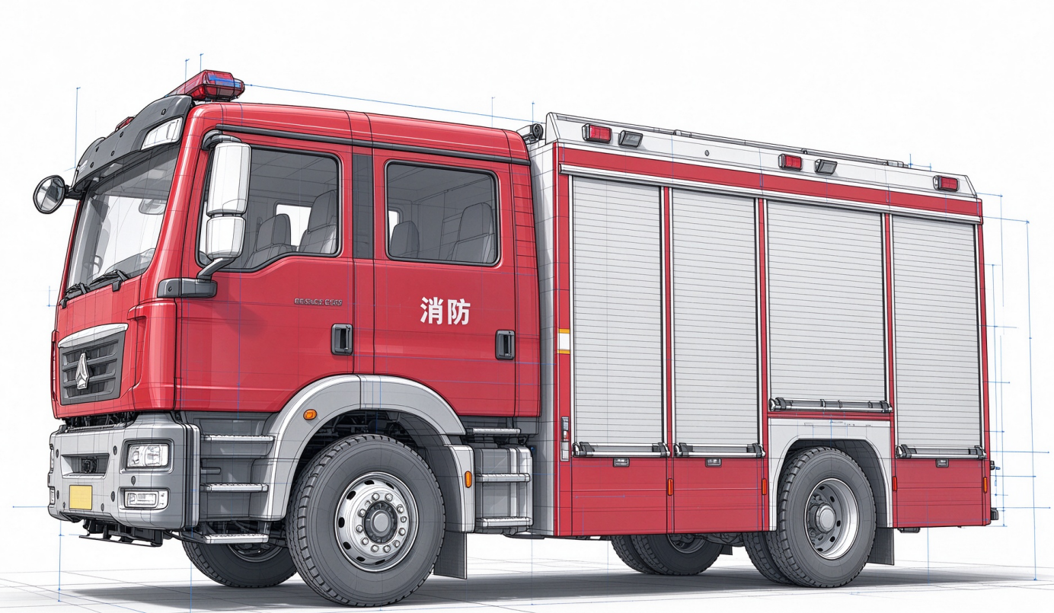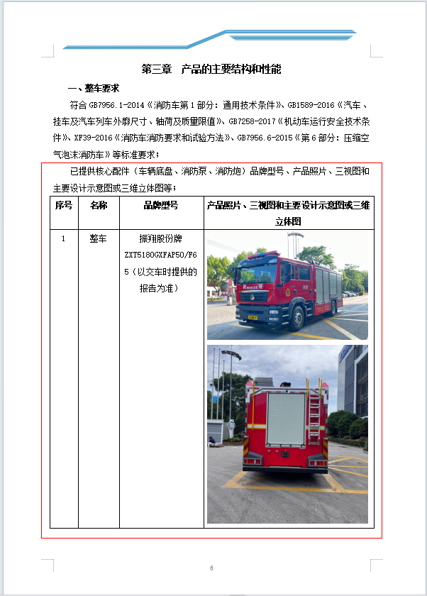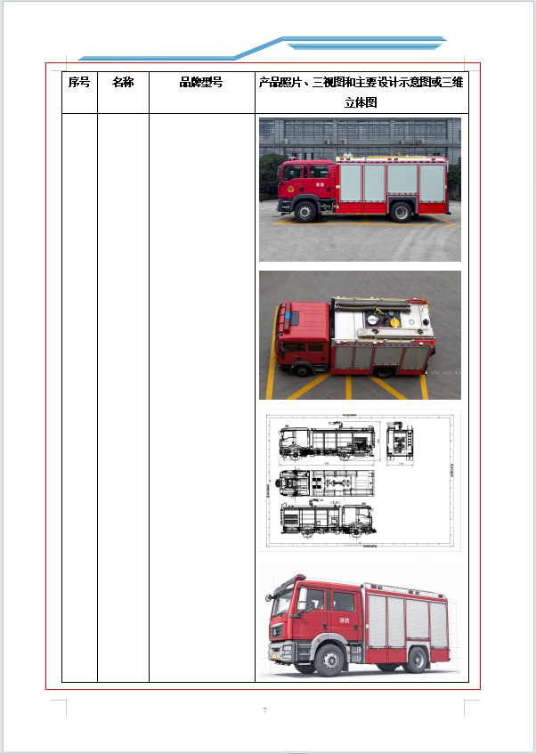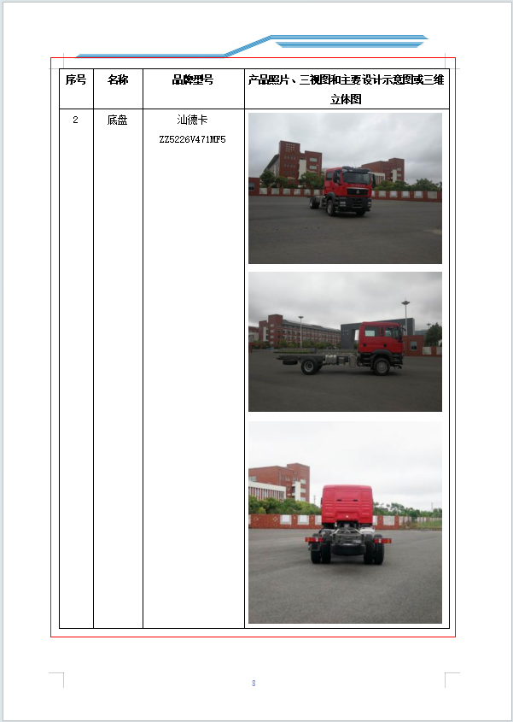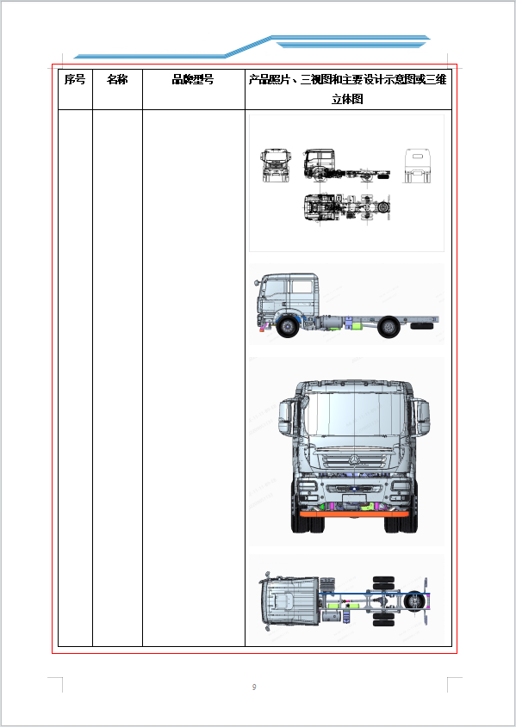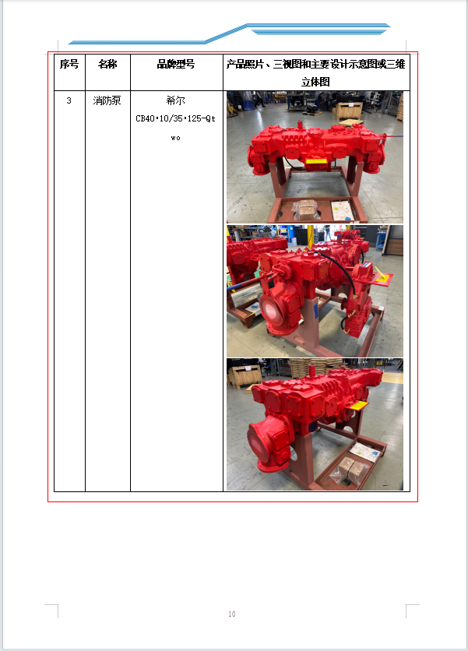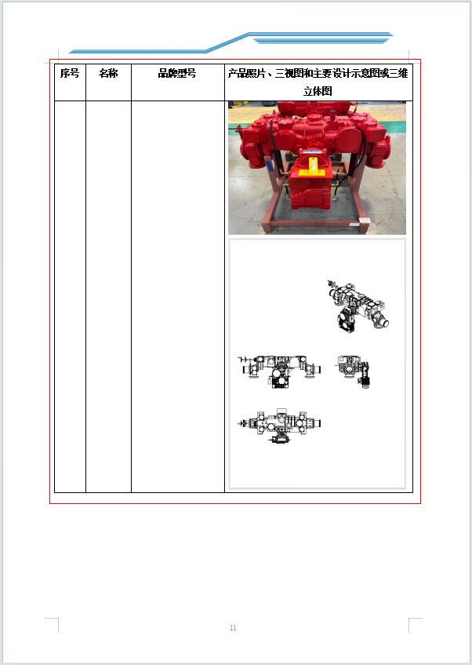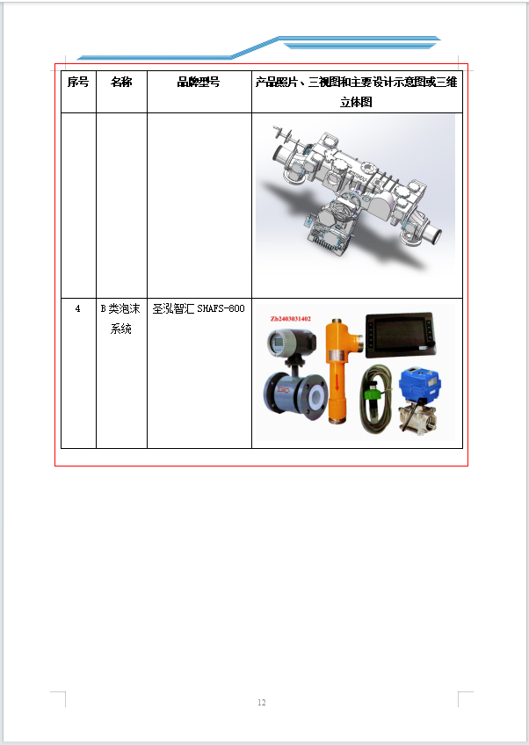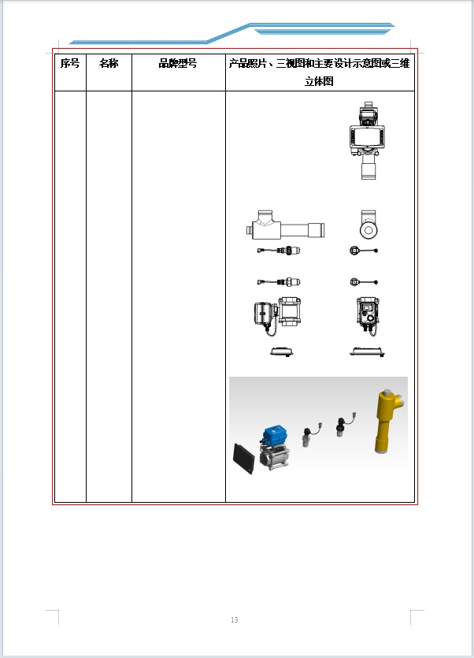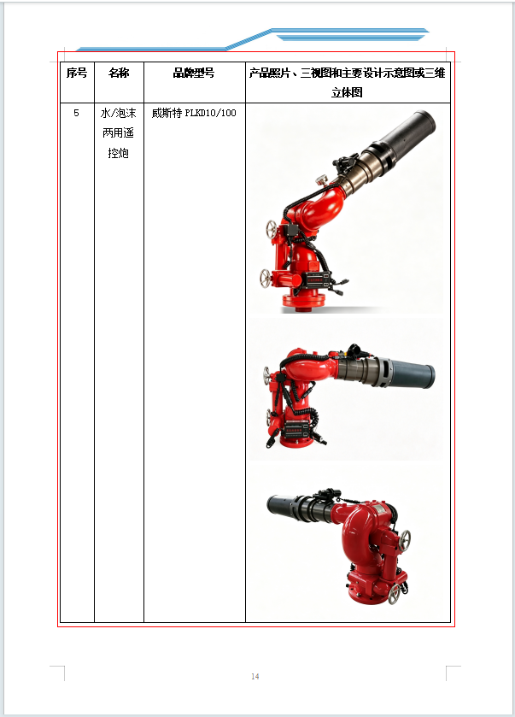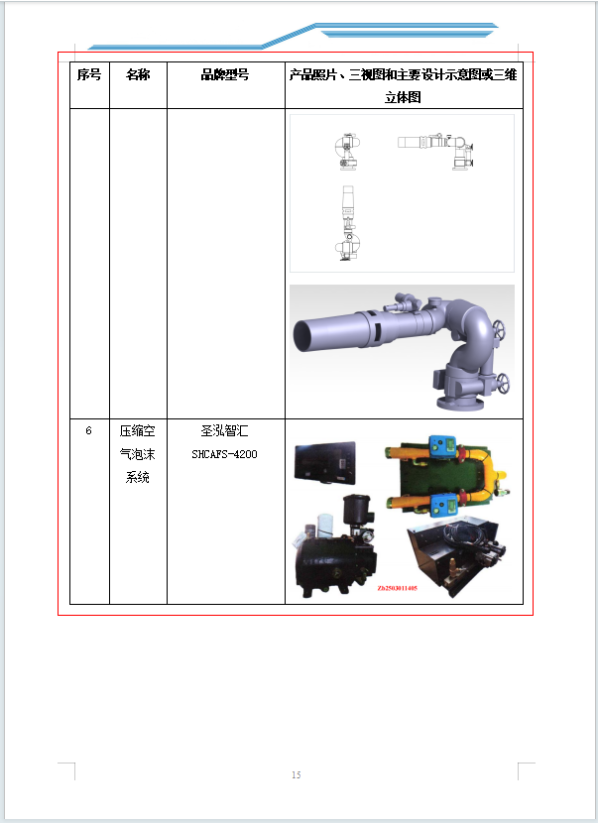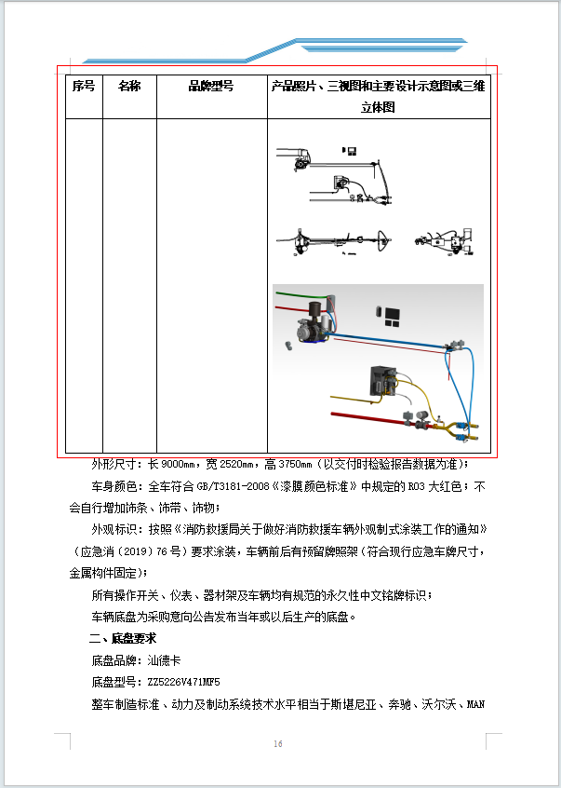
外形尺寸：长9000mm，宽2520mm，高3750mm（以交付时检验报告数据为准）；
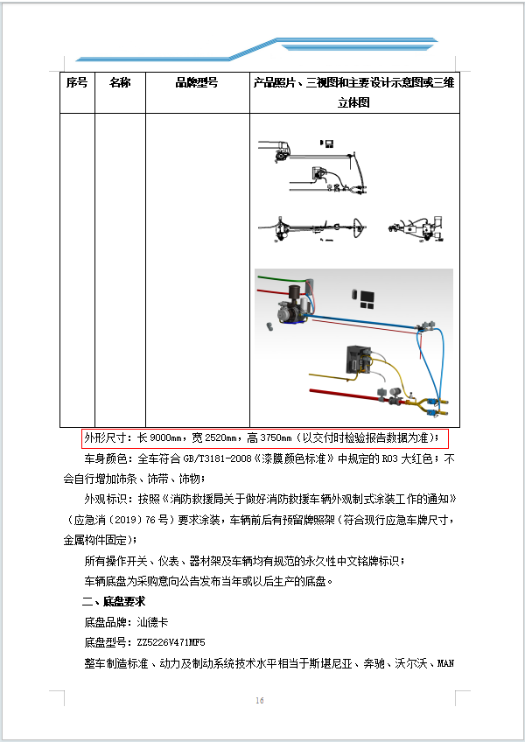
车身颜色：全车符合GB/T3181-2008《漆膜颜色标准》中规定的R03大红色；不会自行增加饰条、饰带、饰物；
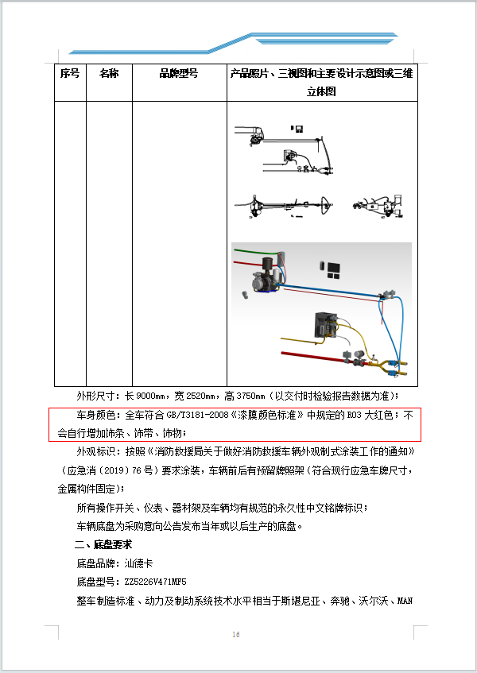
外观标识：按照《消防救援局关于做好消防救援车辆外观制式涂装工作的通知》（应急消〔2019〕76号）要求涂装，车辆前后有预留牌照架（符合现行应急车牌尺寸，金属构件固定）；
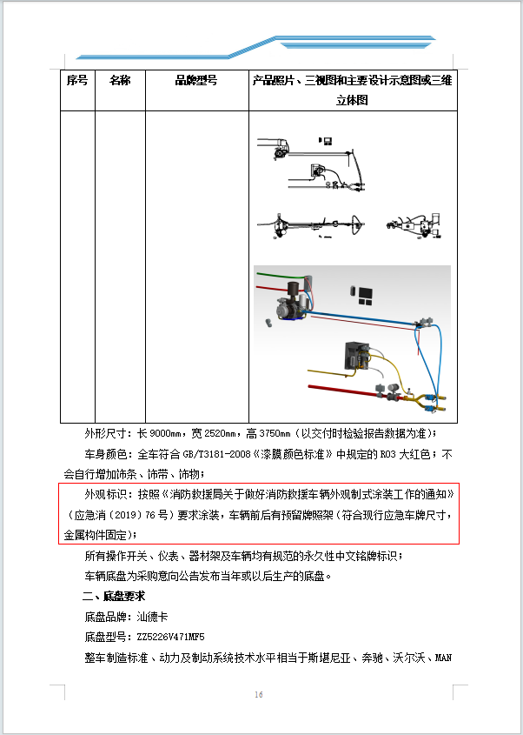
所有操作开关、仪表、器材架及车辆均有规范的永久性中文铭牌标识；
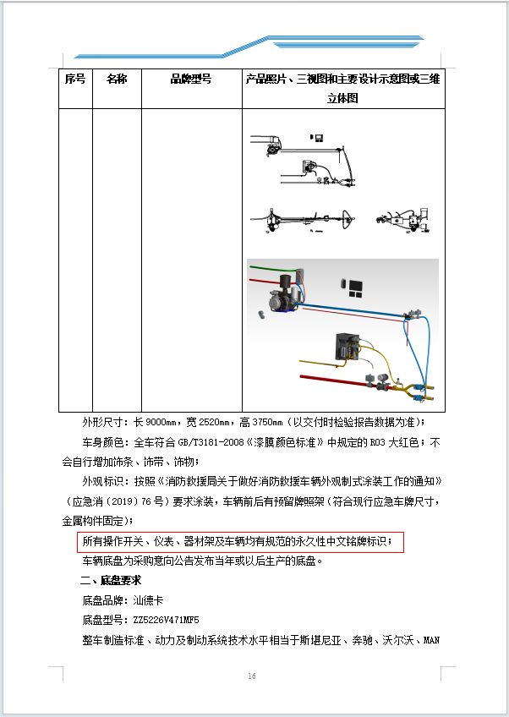
车辆底盘为采购意向公告发布当年或以后生产的底盘。

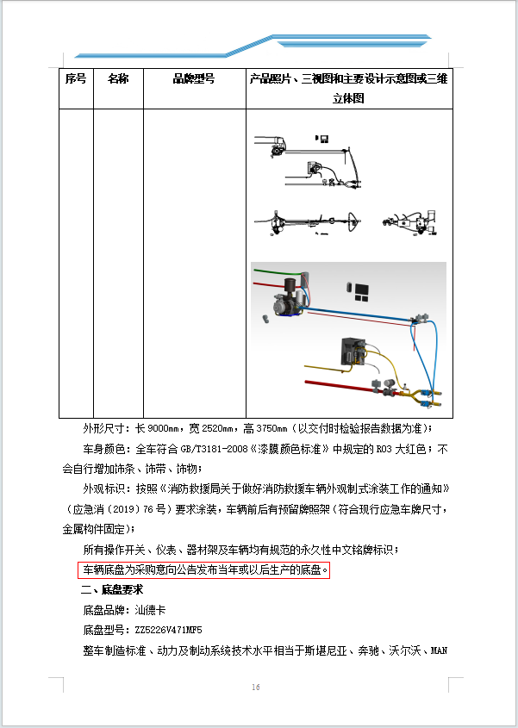
- 底盘要求
底盘品牌：汕德卡
底盘型号：ZZ5226V471MF5
整车制造标准、动力及制动系统技术水平相当于斯堪尼亚、奔驰、沃尔沃、MAN等品牌
产品照片、三视图和和主要设计示意图或三维立体图，如下所示：产品照片：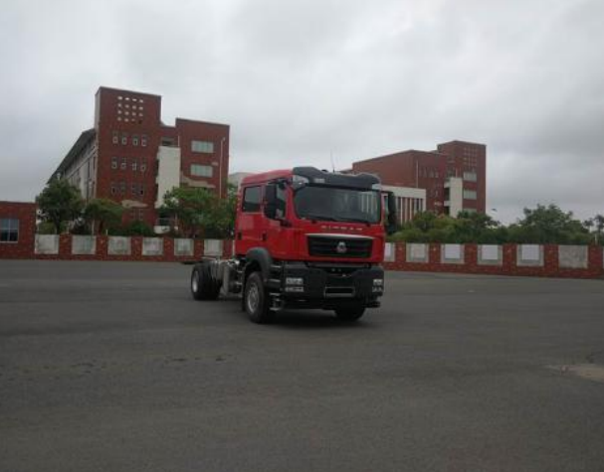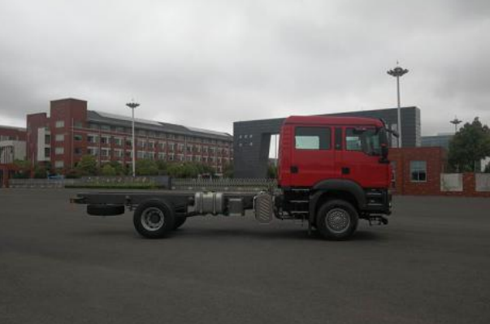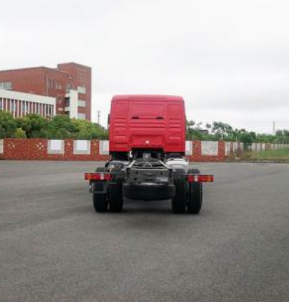

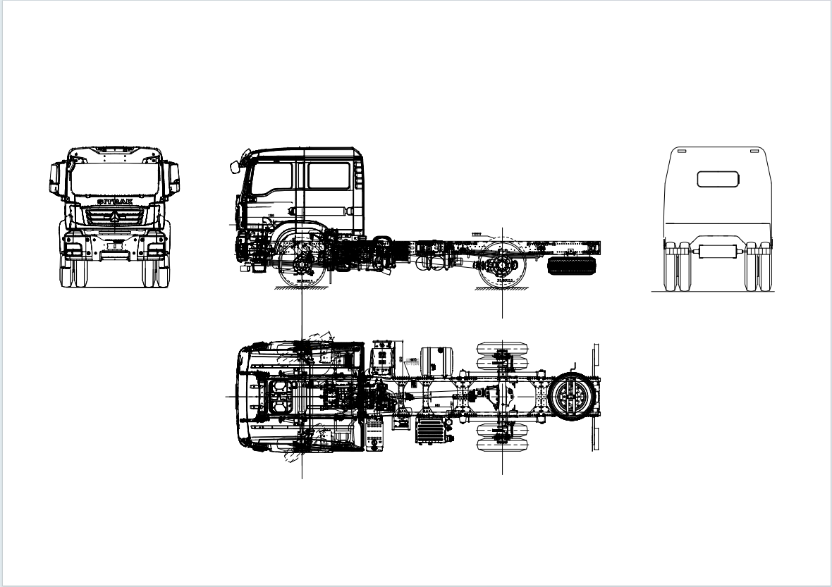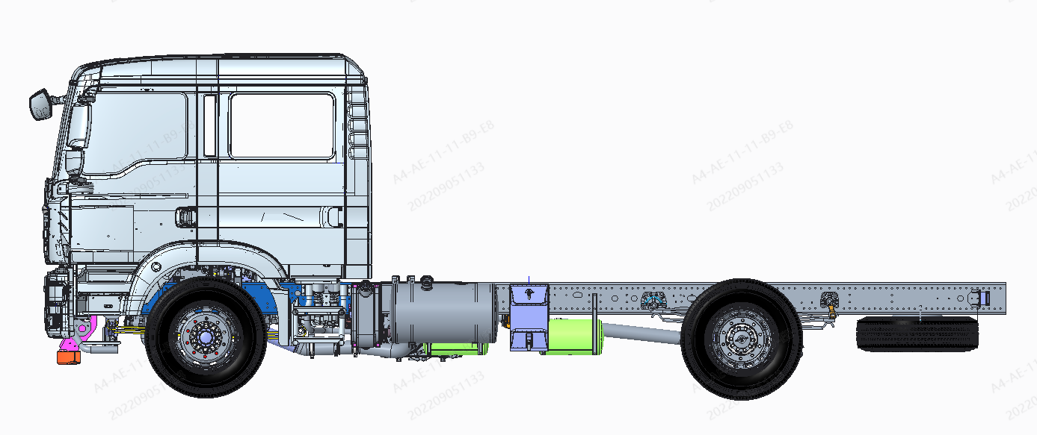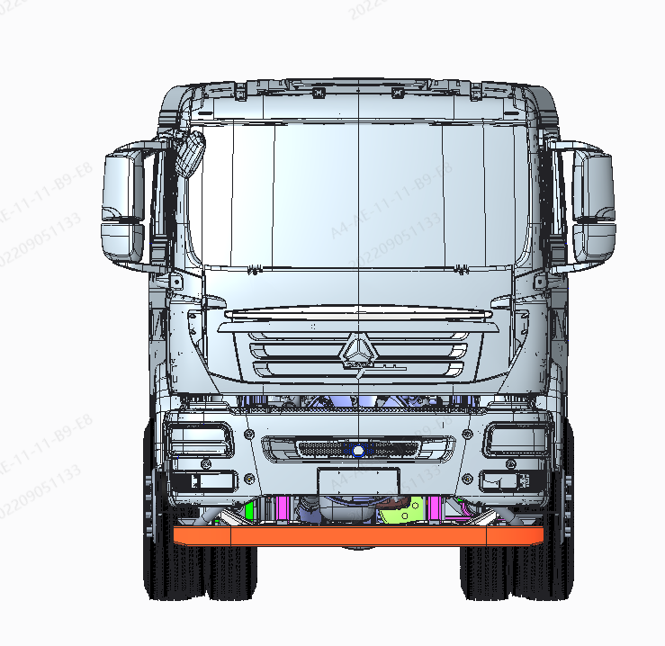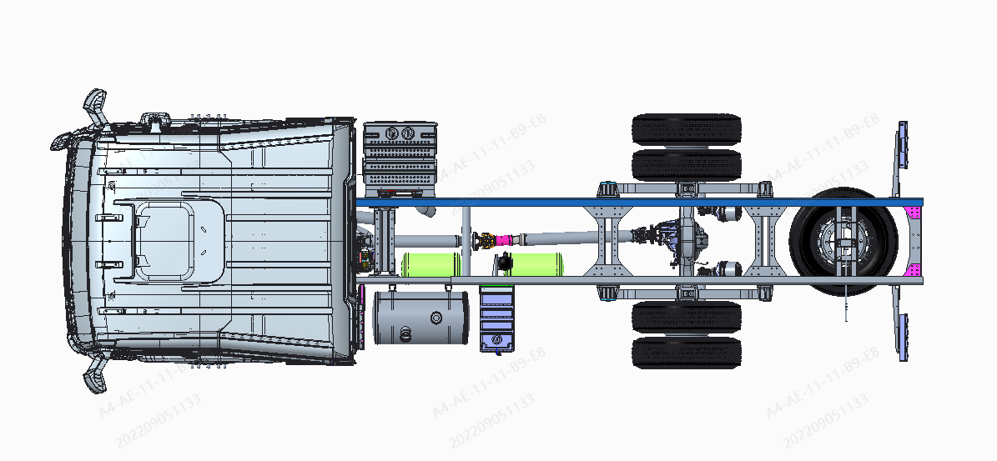
发动机：额定功率400kW；
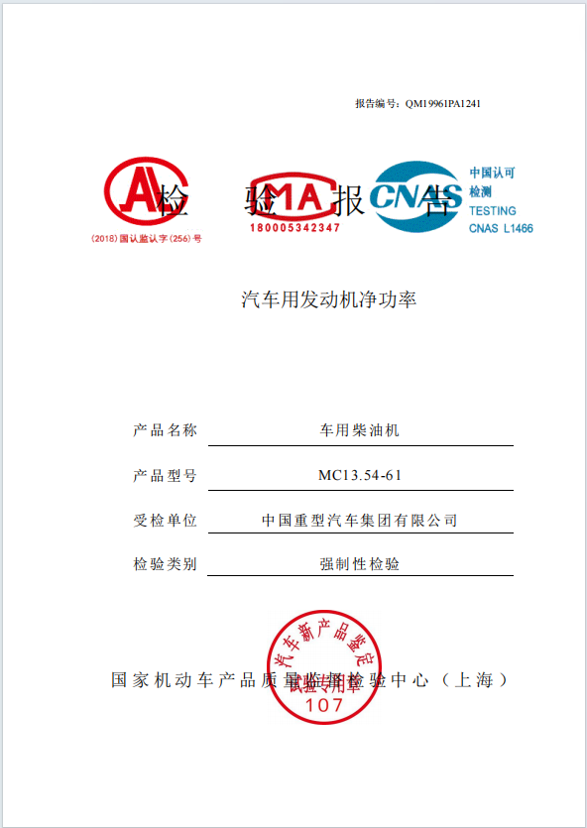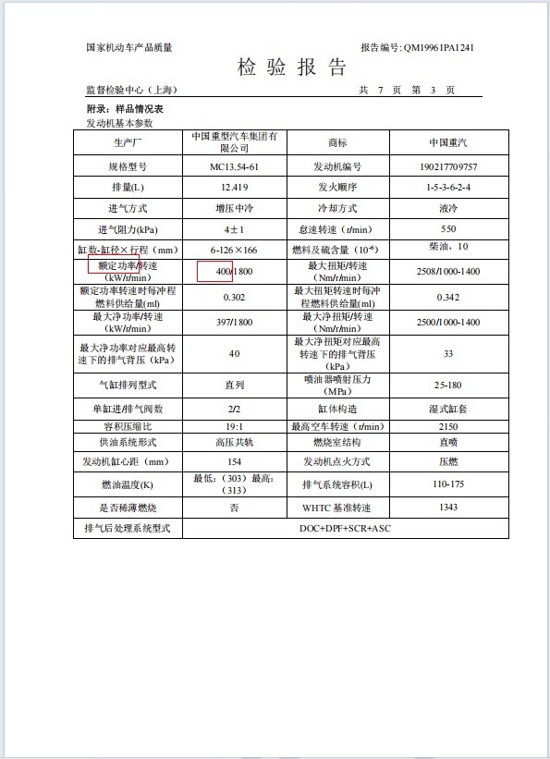
底盘最大允许总质量：22000kg；
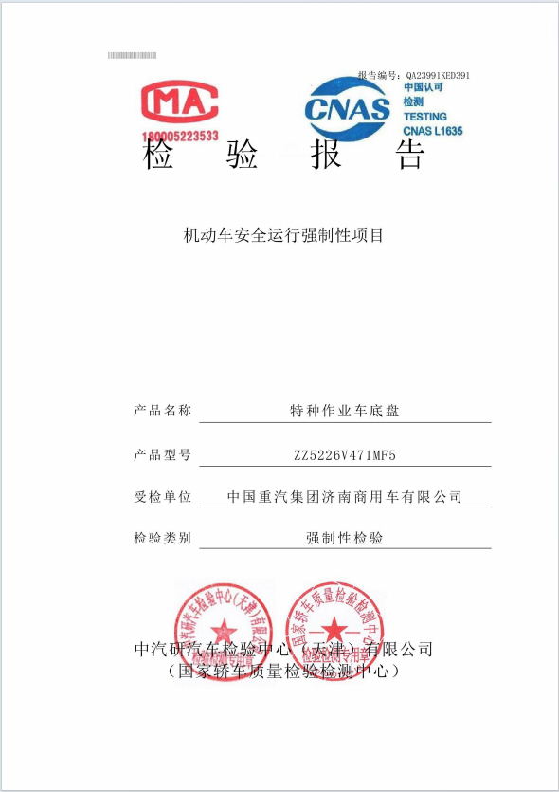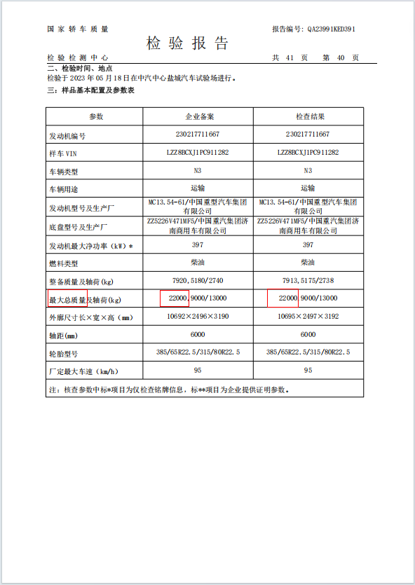
燃料：柴油；油箱容积：200L；
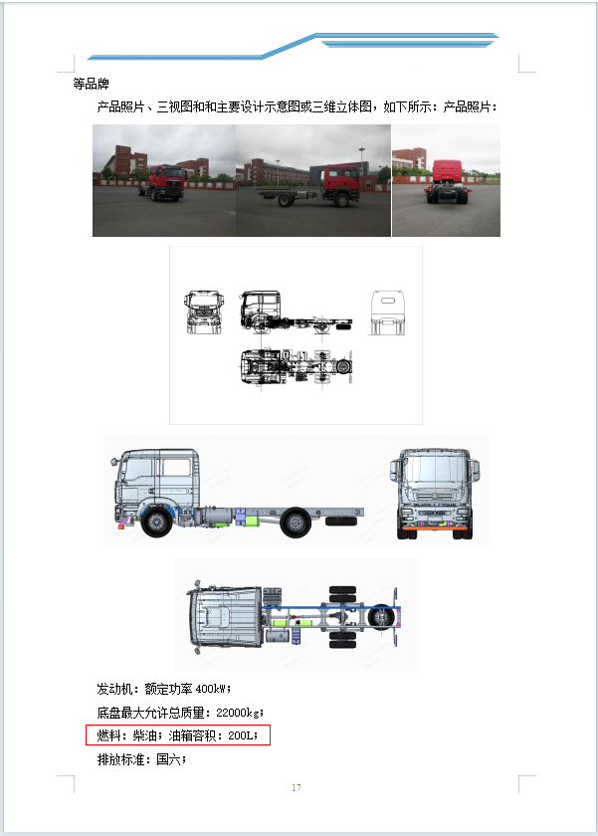
排放标准：国六；
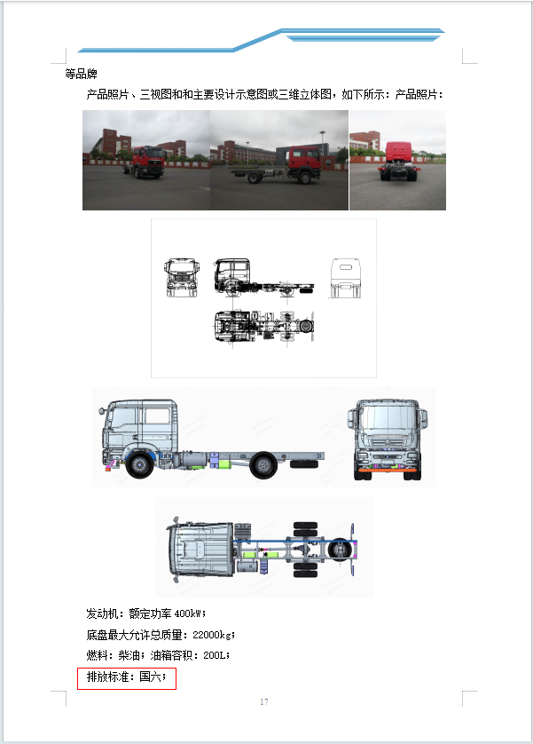
驱动：4×2；
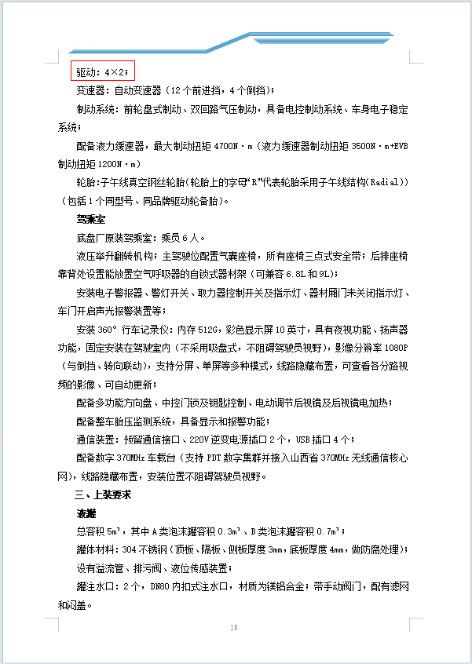
变速器：自动变速器（12个前进挡，4个倒挡）；
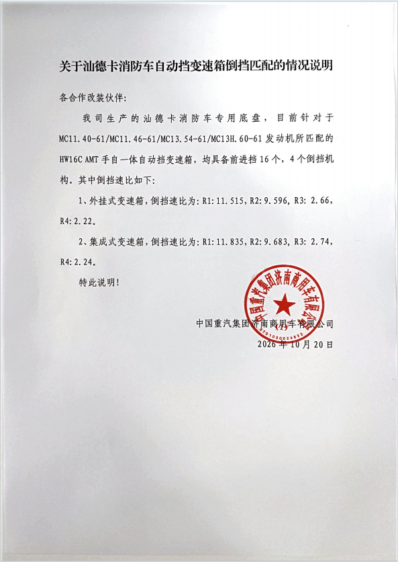
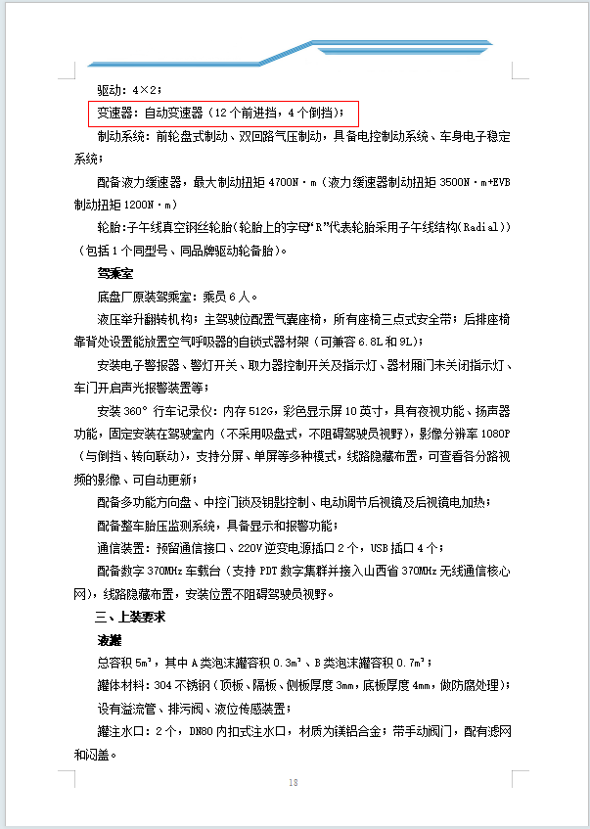
制动系统：前轮盘式制动、双回路气压制动，具备电控制动系统、车身电子稳定系统；
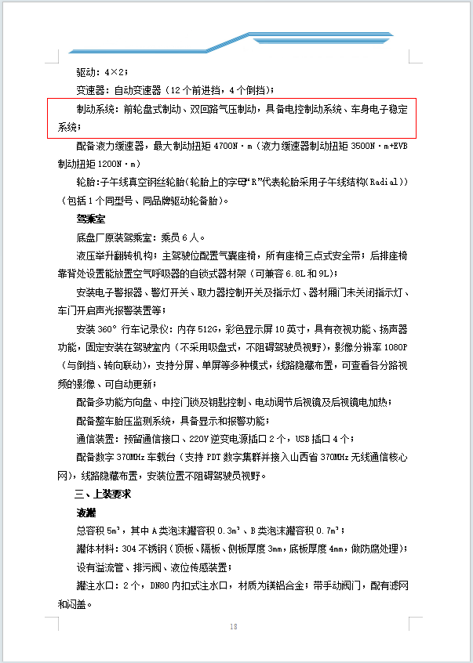
配备液力缓速器，最大制动扭矩N·m（液力缓速器制动扭矩3500N·m+EVB制动扭矩1200N·m）；
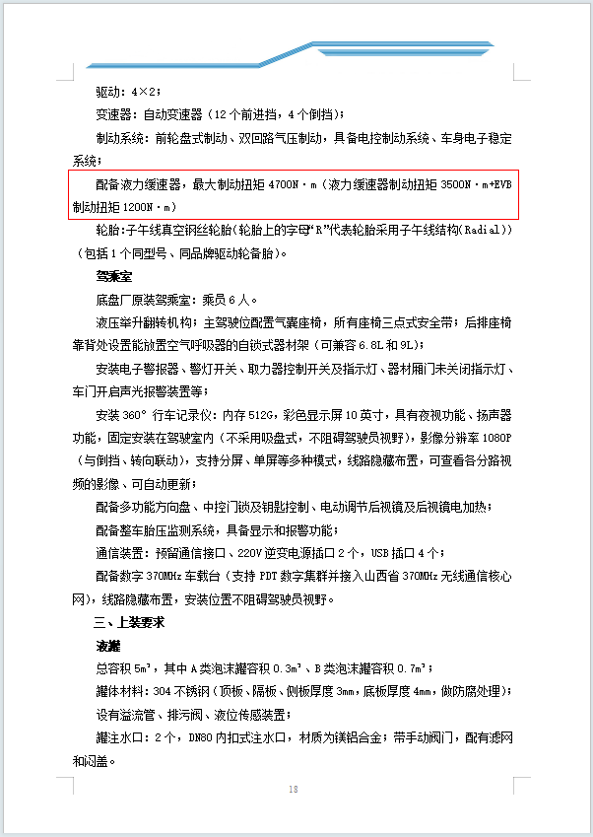
轮胎：子午线真空钢丝轮胎（轮胎上的字母“R”代表轮胎采用子午线结构（Radial））（包括1个同型号、同品牌驱动轮备胎）。
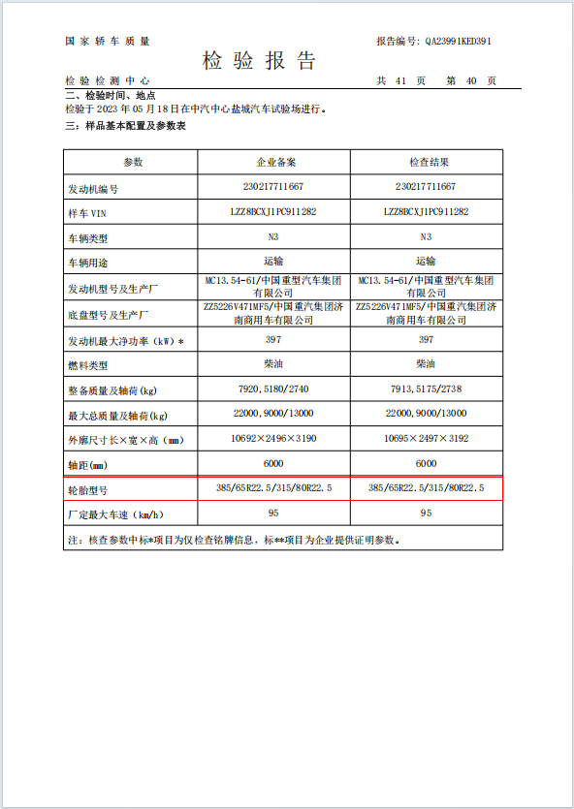

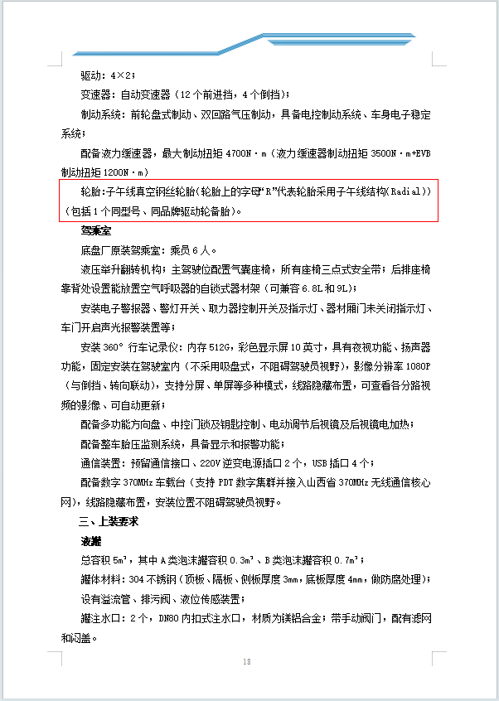
驾乘室
底盘厂原装驾乘室：乘员6人。
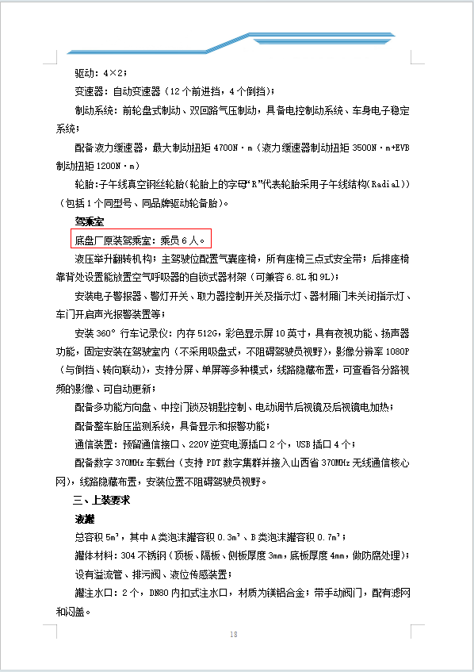
液压举升翻转机构；主驾驶位配置气囊座椅，所有座椅三点式安全带；后排座椅靠背处设置能放置空气呼吸器的自锁式器材架（可兼容6.8L和9L）；
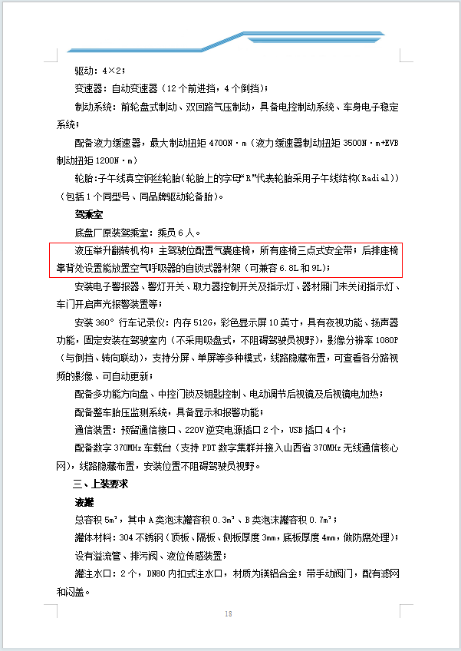
安装电子警报器、警灯开关、取力器控制开关及指示灯、器材厢门未关闭指示灯、车门开启声光报警装置等；
.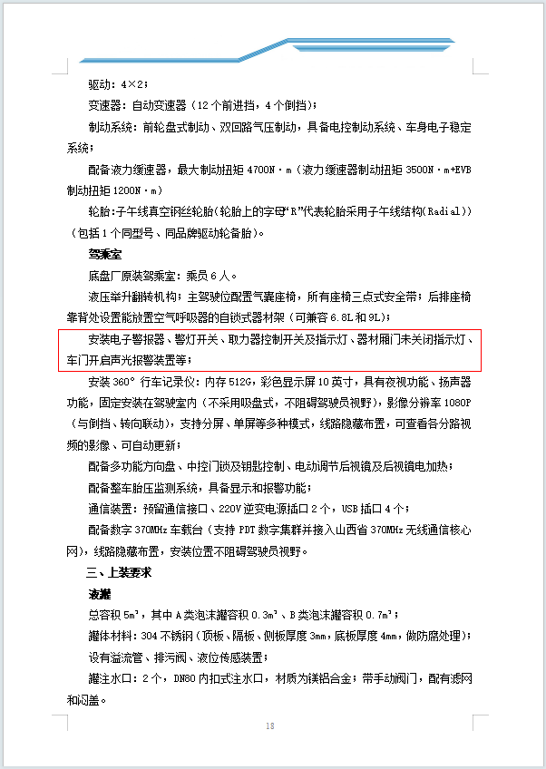
安装360°行车记录仪：内存512G，彩色显示屏10英寸，具有夜视功能、扬声器功能，固定安装在驾驶室内（不采用吸盘式，不阻碍驾驶员视野），影像分辨率1080P（与倒挡、转向联动），支持分屏、单屏等多种模式，线路隐藏布置，可查看各分路视频的影像、可自动更新；
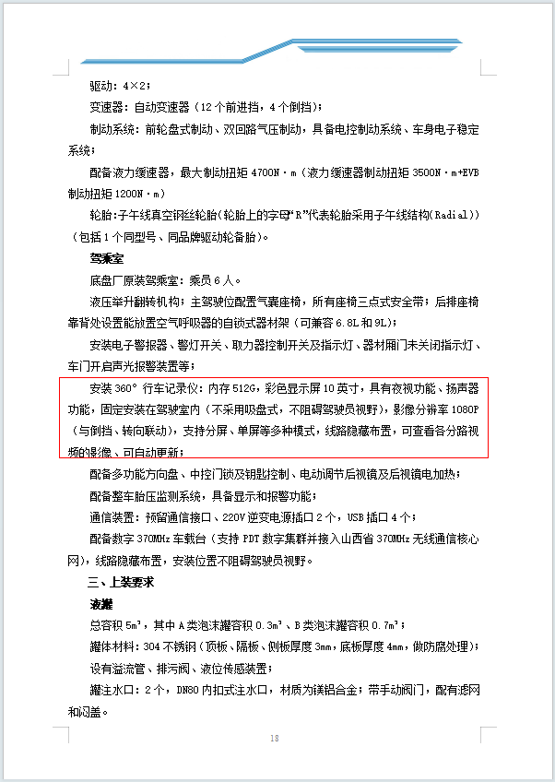
配备多功能方向盘、中控门锁及钥匙控制、电动调节后视镜及后视镜电加热；
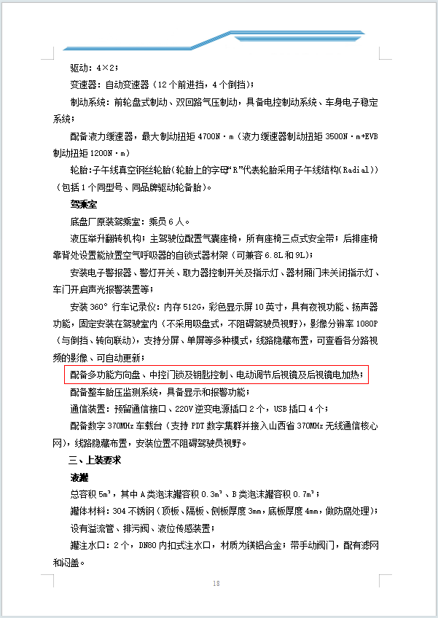
配备整车胎压监测系统，具备显示和报警功能；
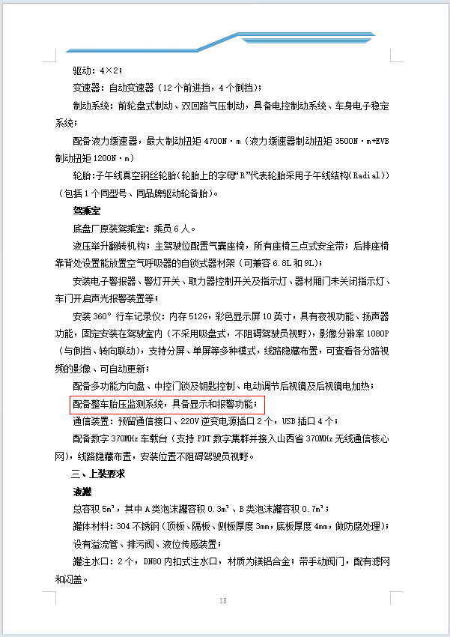
通信装置：预留通信接口、220V逆变电源插口2个，USB插口4个；
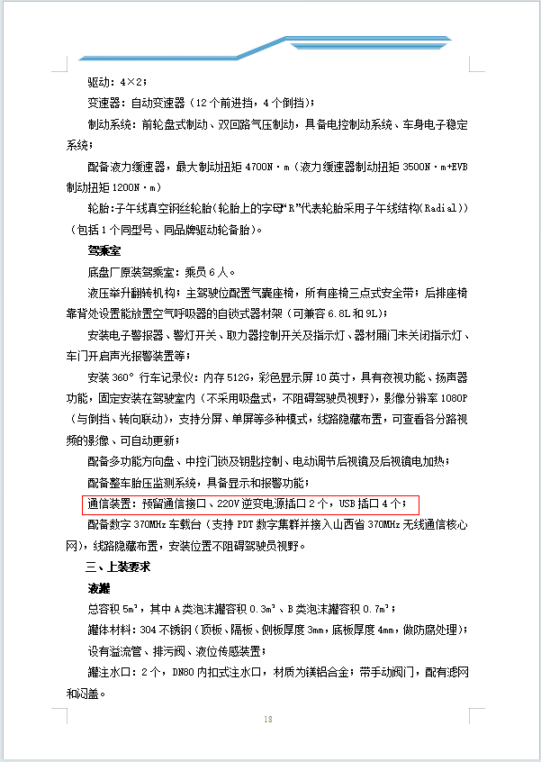
配备数字370MHz车载台（支持PDT数字集群并接入山西省370MHz无线通信核心网），线路隐藏布置，安装位置不阻碍驾驶员视野。

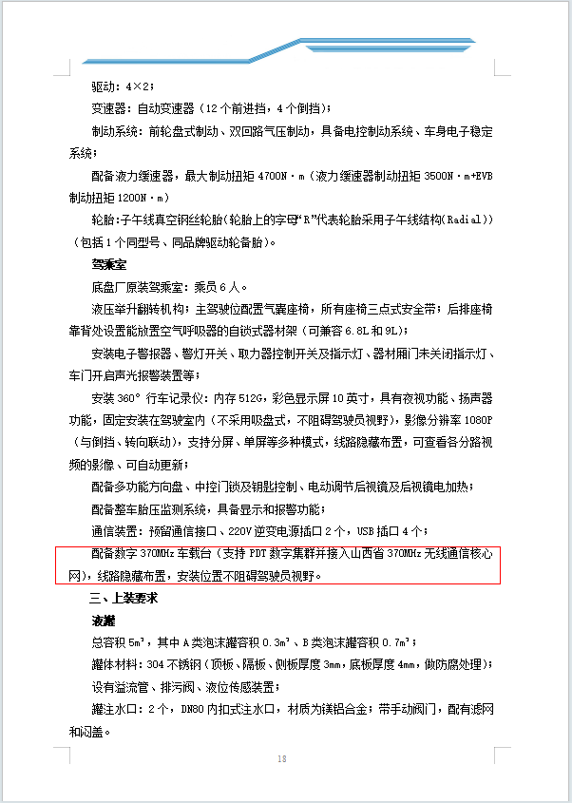
- 上装要求
液罐
总容积5m³，其中A类泡沫罐容积0.3m³、B类泡沫罐容积0.7m³；
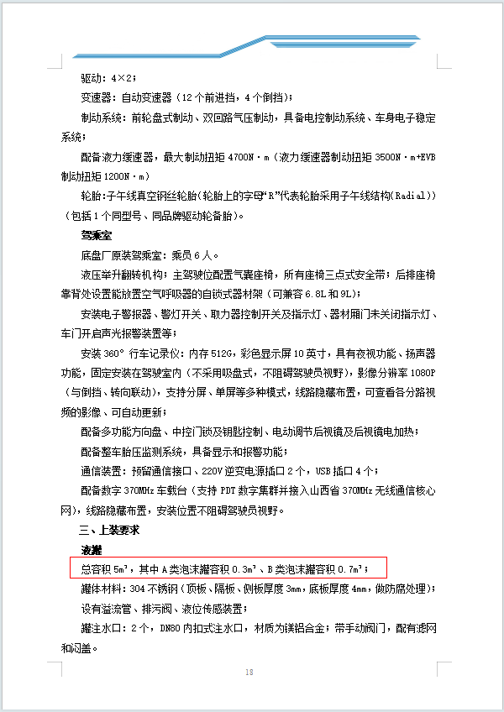
罐体材料：304不锈钢（顶板、隔板、侧板厚度3mm，底板厚度4mm，做防腐处理）；
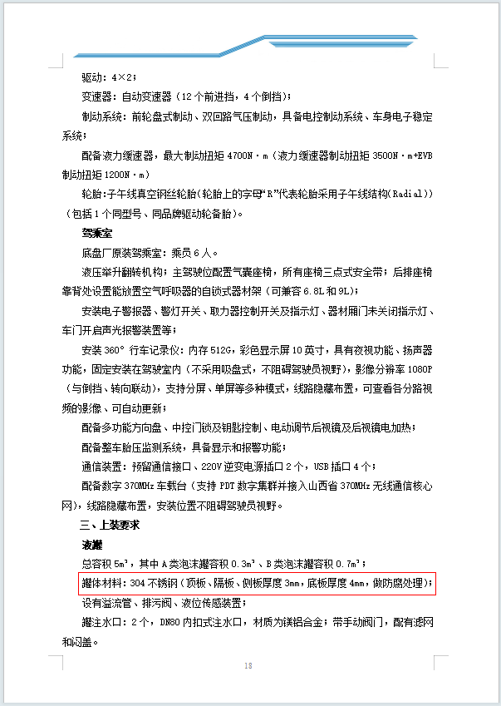
设有溢流管、排污阀、液位传感装置；
罐注水口：2个，DN80内扣式注水口，材质为镁铝合金；带手动阀门，配有滤网和闷盖。
水泵及管路系统
消防泵：离心式高低压泵（采用希尔品牌）；
消防泵品牌：希尔
消防泵型号：CB40•10/35•125-Qtwo
产品照片、三视图和主要设计示意图或三维立体图，如下所示：
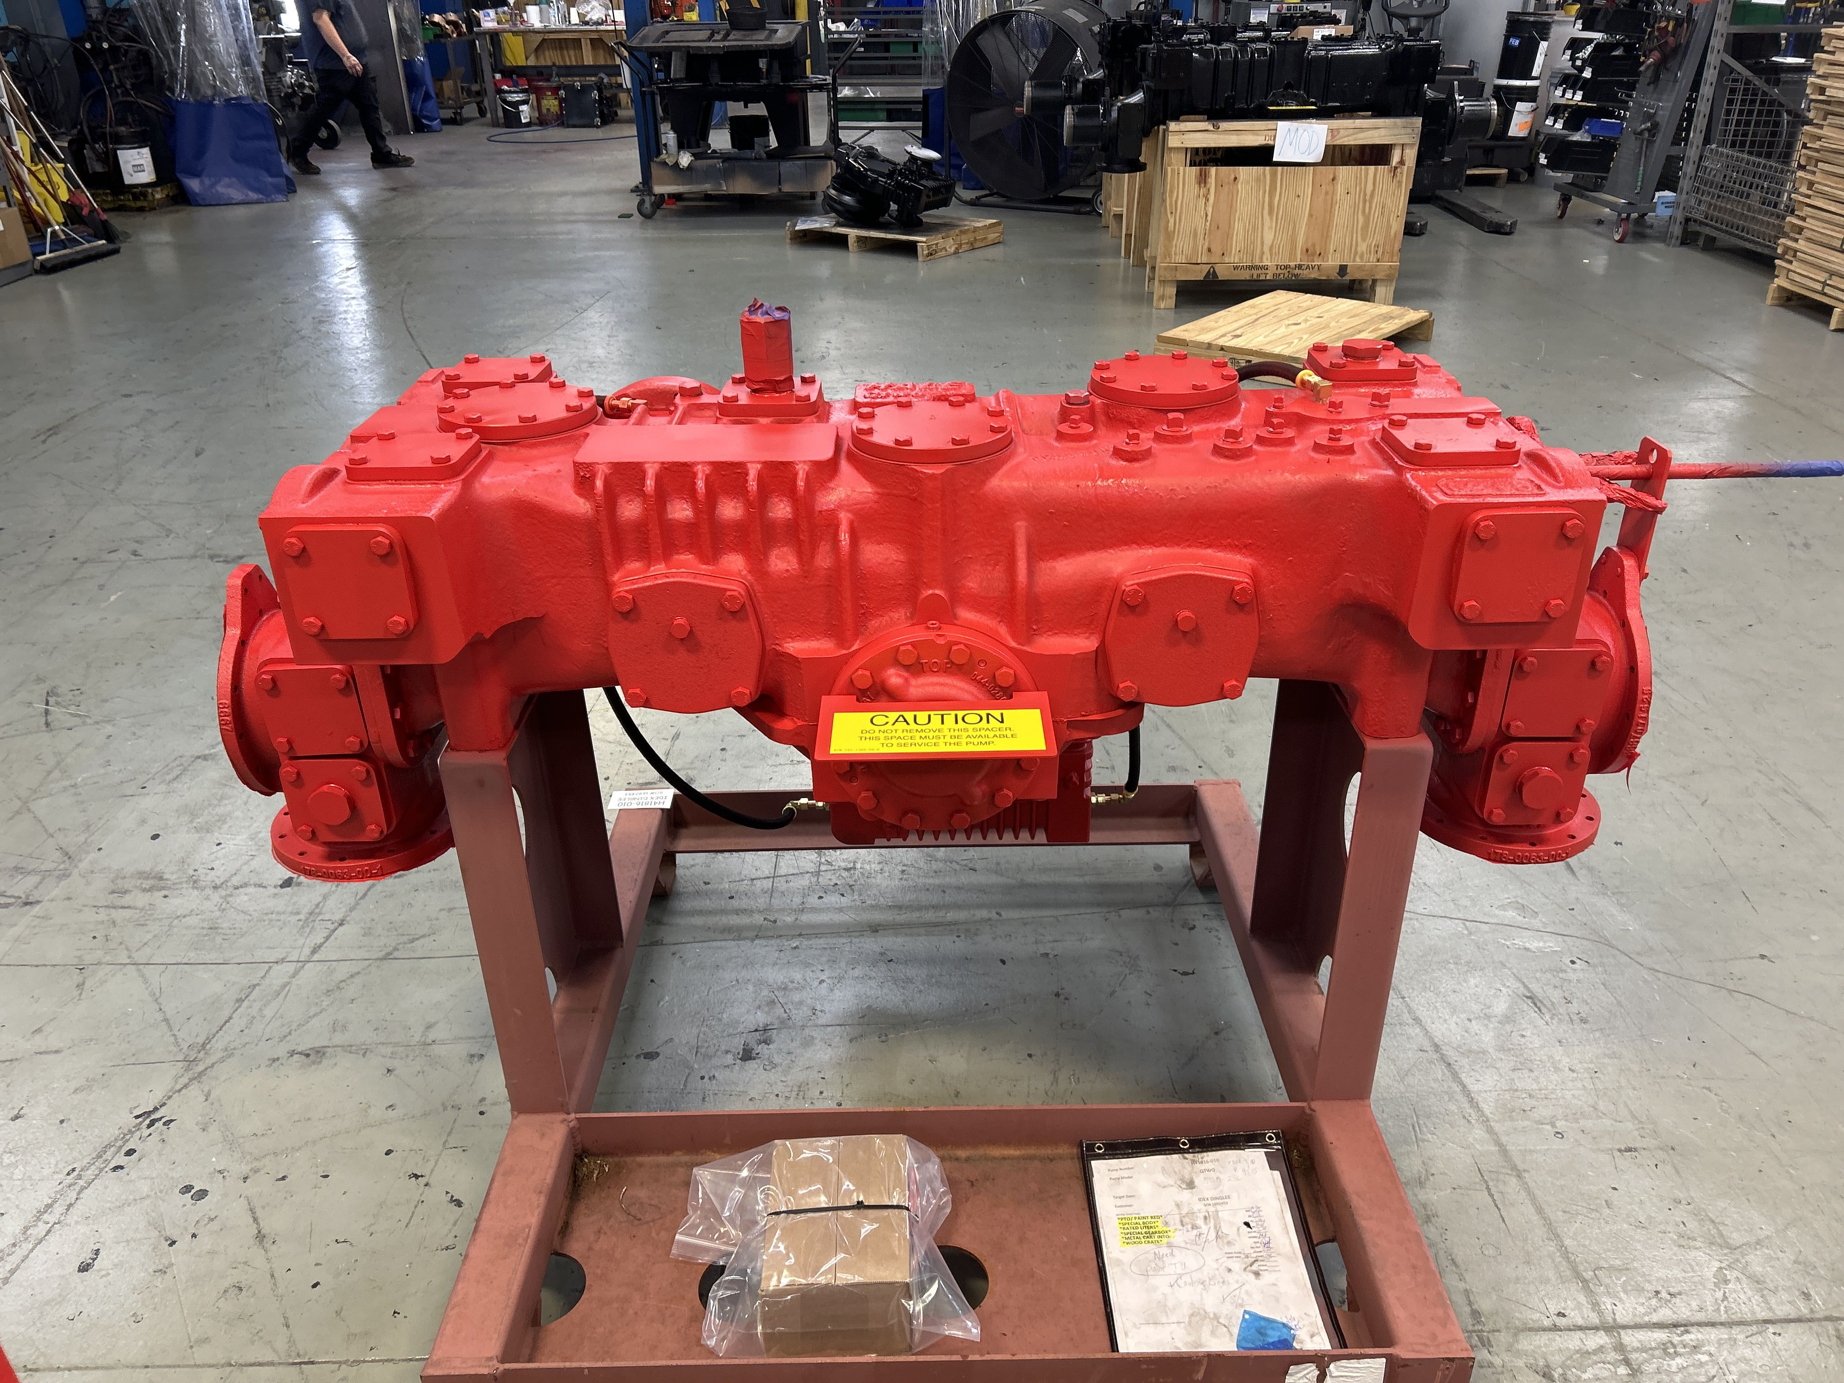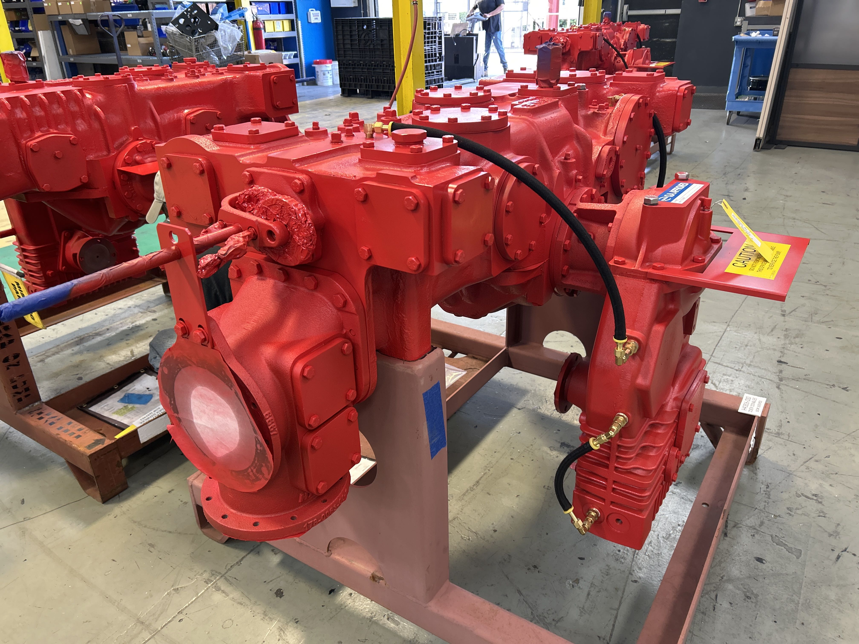
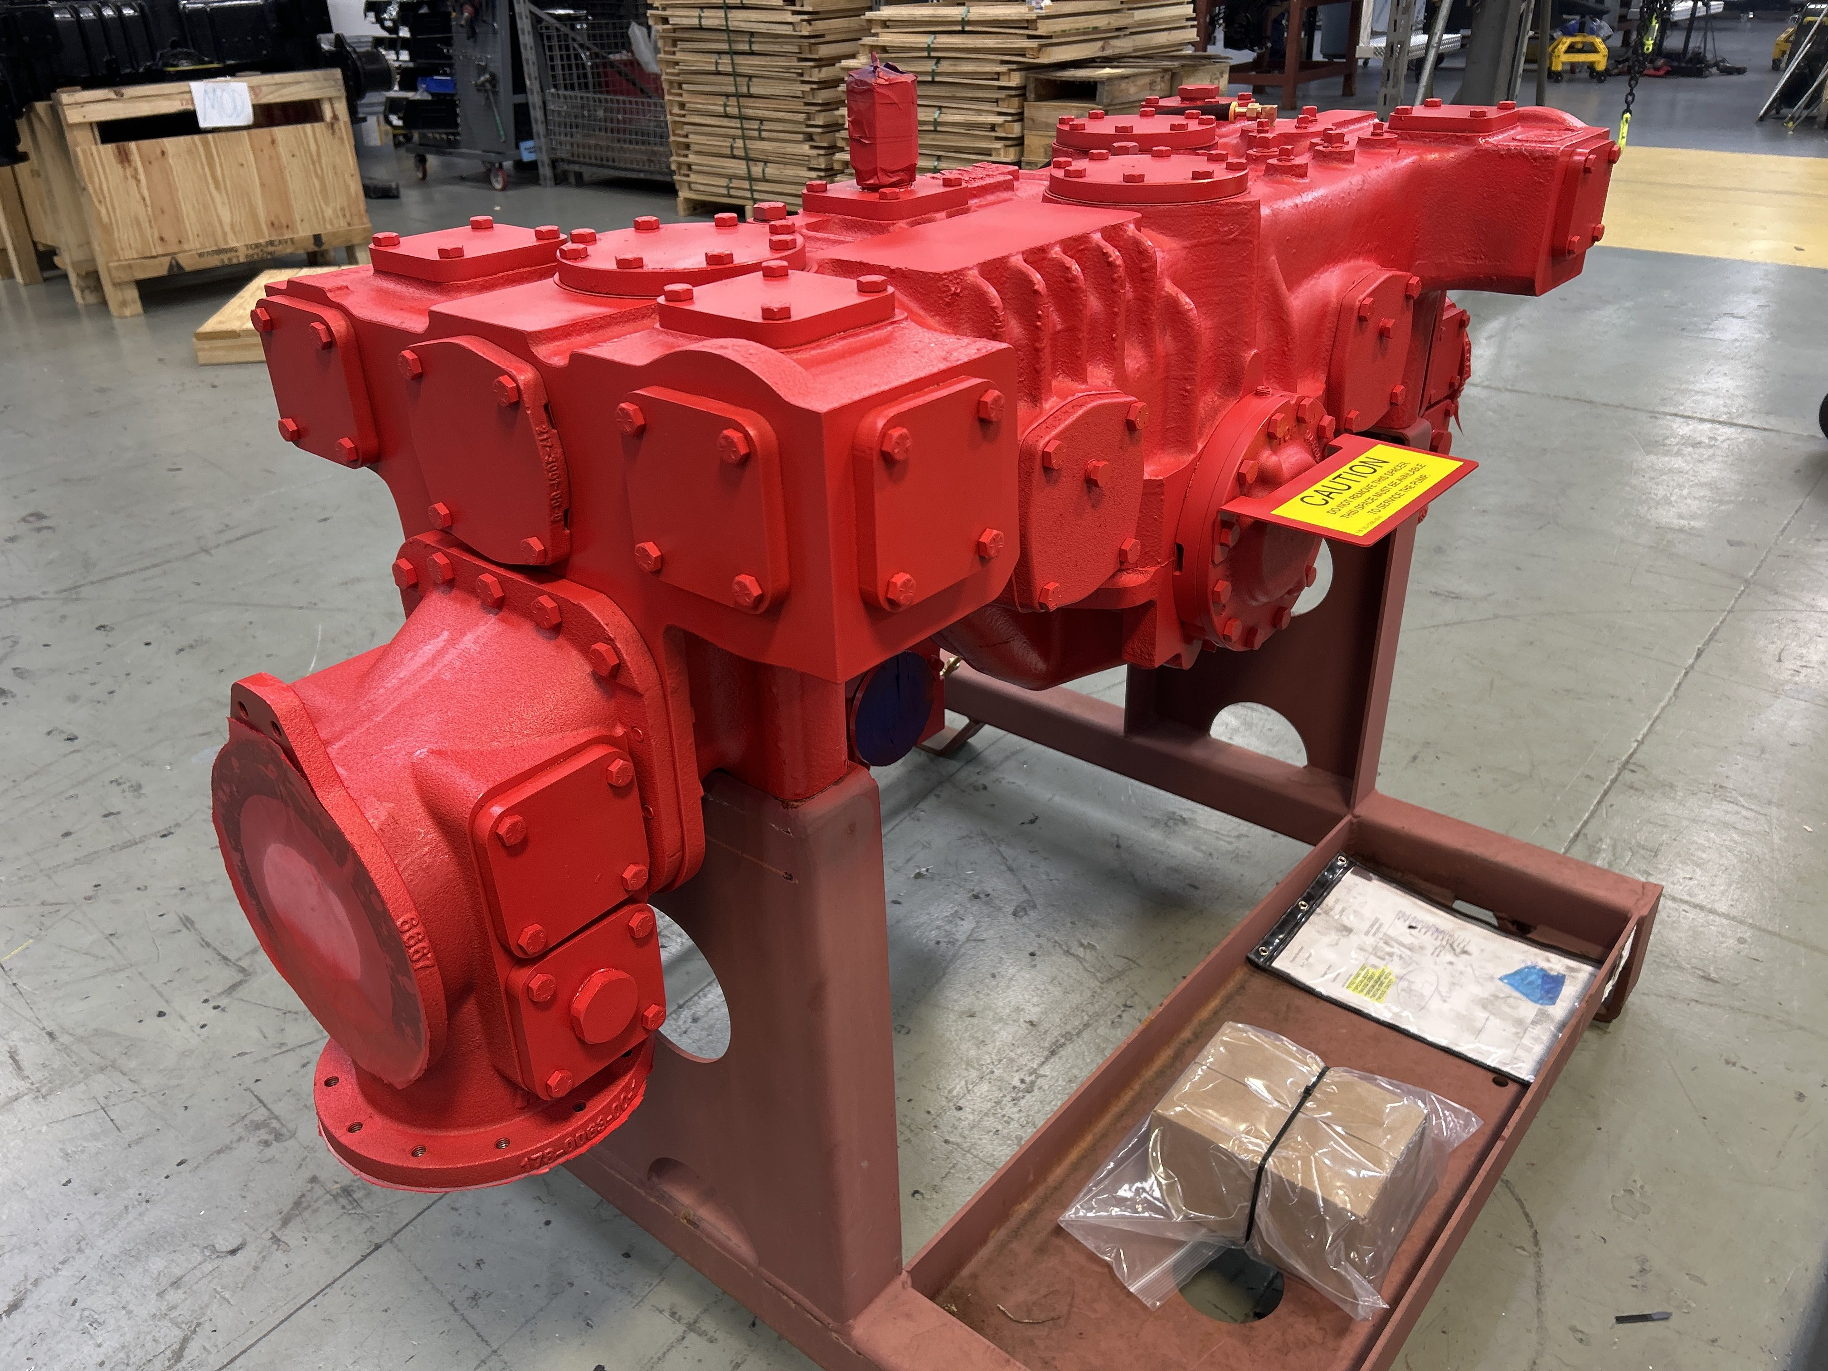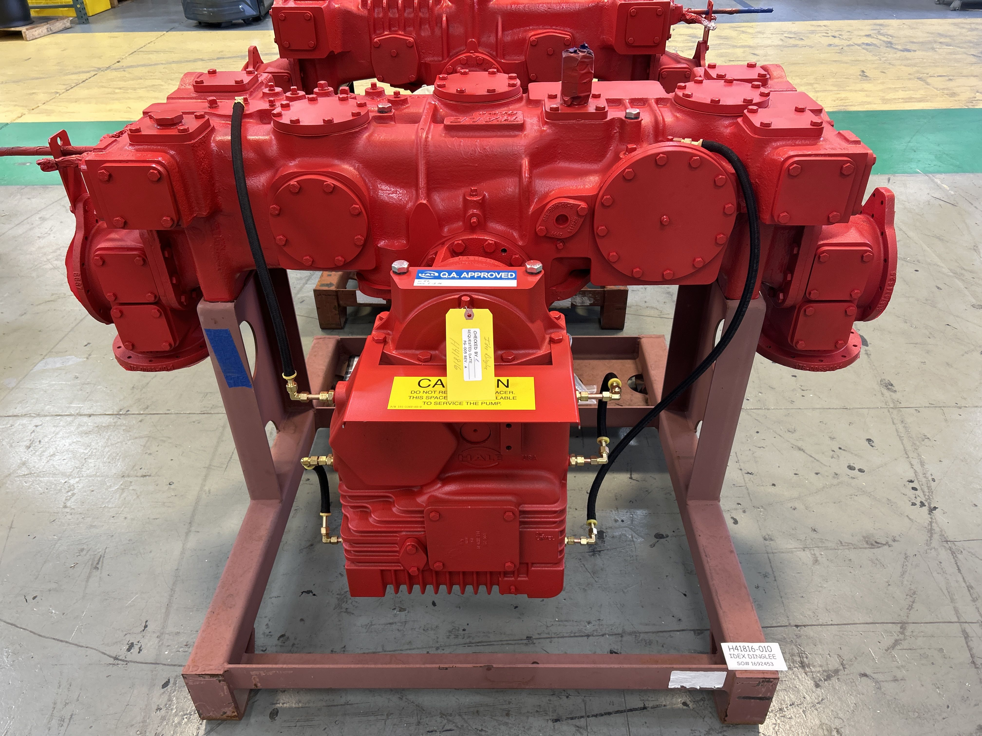
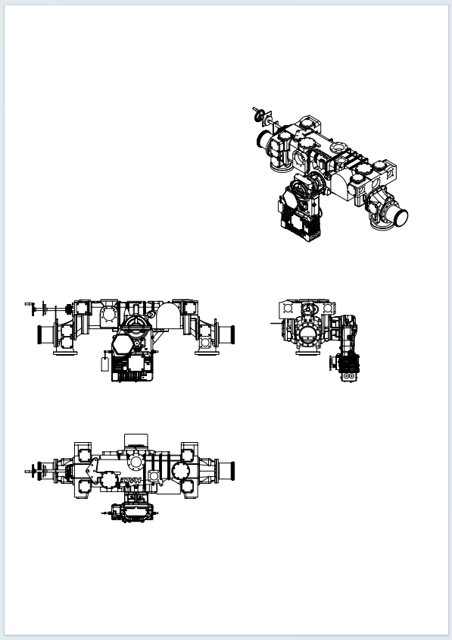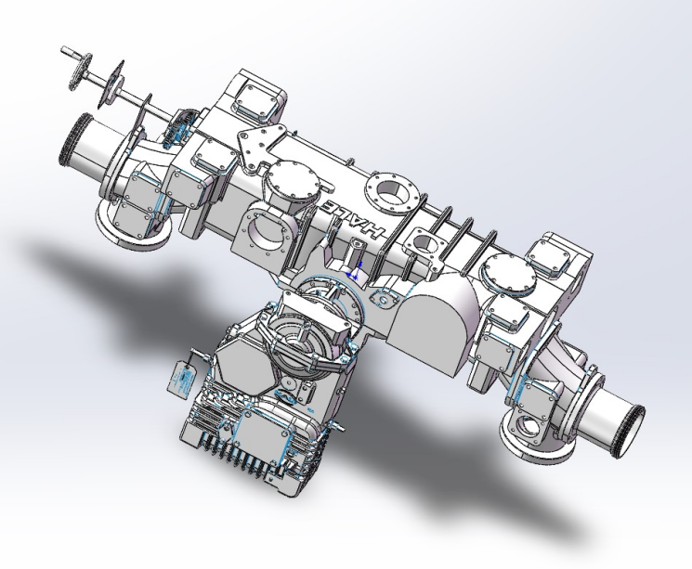
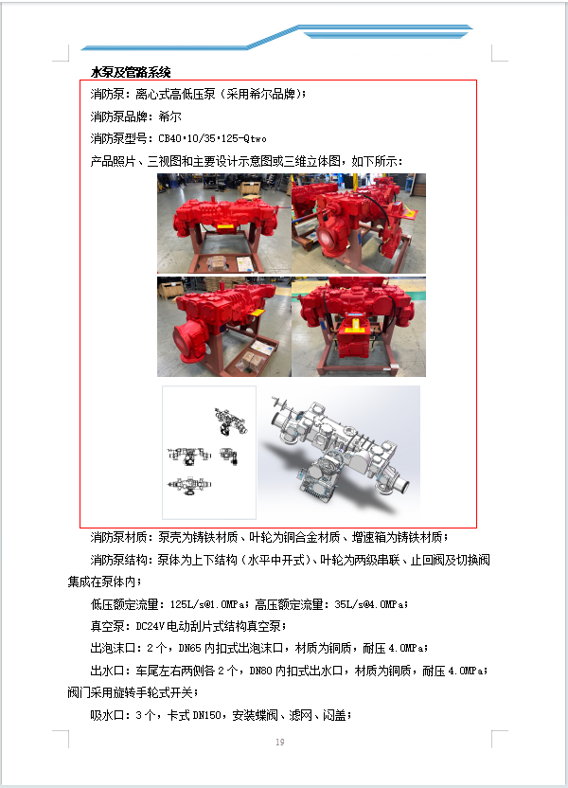
消防泵材质：泵壳为铸铁材质、叶轮为铜合金材质、增速箱为铸铁材质；
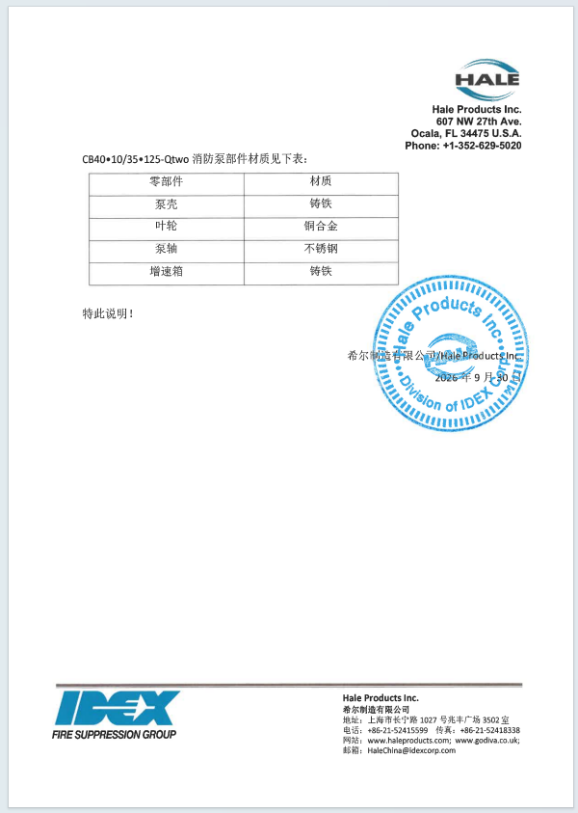
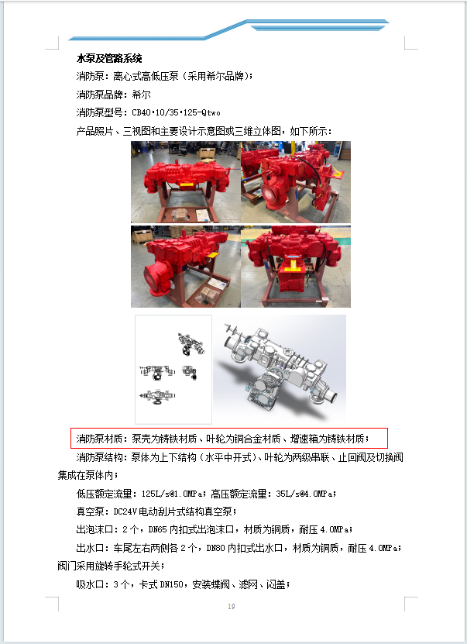
消防泵结构：泵体为上下结构（水平中开式）、叶轮为两级串联、止回阀及切换阀集成在泵体内；
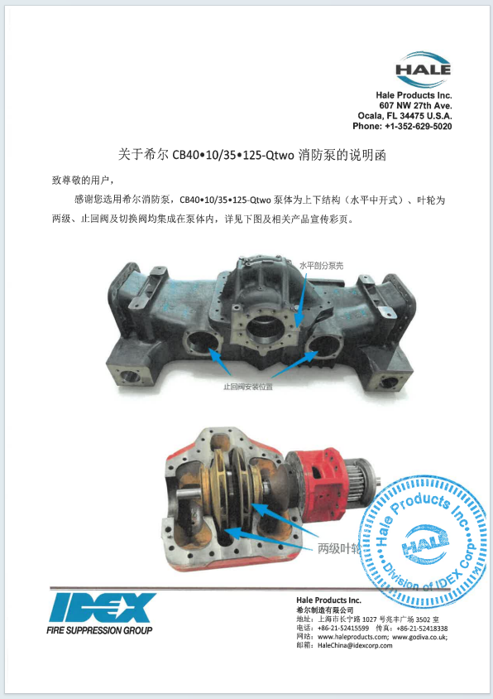
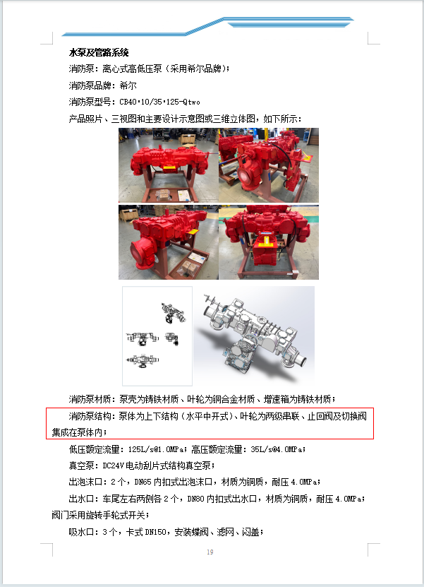
低压额定流量：125L/s@1.0MPa；高压额定流量：35L/s@4.0MPa；
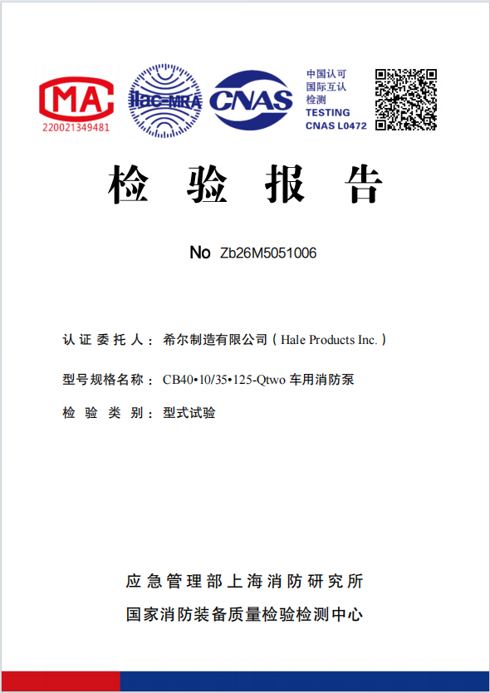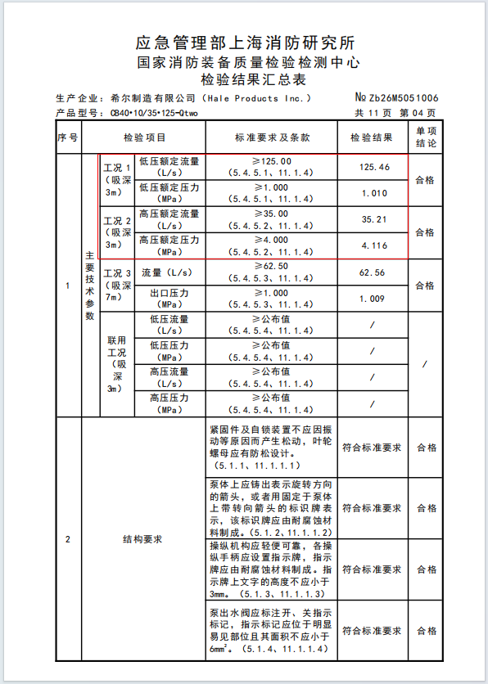
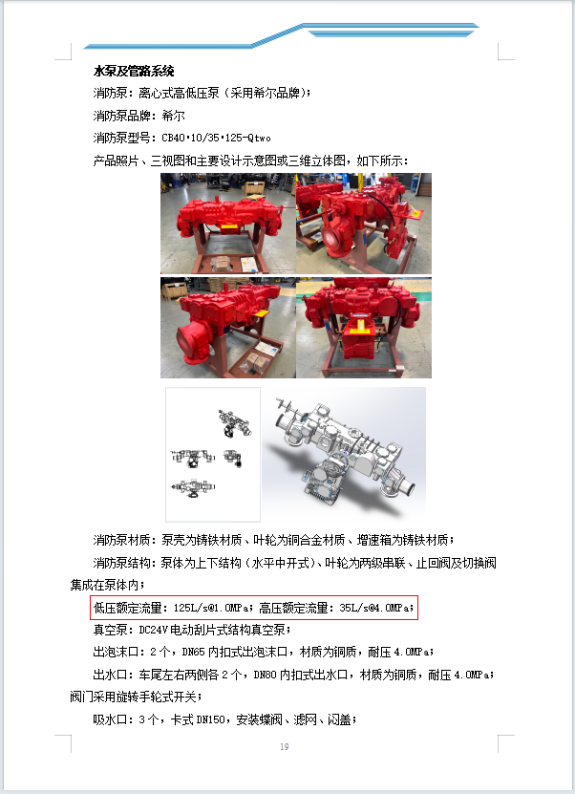
真空泵：DC24V电动刮片式结构真空泵；
出泡沫口：2个，DN65内扣式出泡沫口，材质为铜质，耐压4.0MPa；
出水口：车尾左右两侧各2个，DN80内扣式出水口，材质为铜质，耐压4.0MPa；阀门采用旋转手轮式开关；
吸水口：3个，卡式DN150，安装蝶阀、滤网、闷盖；
放余水管路：在管路和水泵最低处设放水阀门，由外部启闭；
消防管路及水炮管路安装可拆卸保温棉；
B类泡沫系统：全自动电控泡沫比例混合器，泡沫比范围1%～10%，以0.5%步进值实时调节需要的泡沫比例；
B类泡沫系统品牌：圣泓智汇
B类泡沫系统型号：SHAFS-800
产品照片、三视图和主要设计示意图或三维立体图，如下所示：
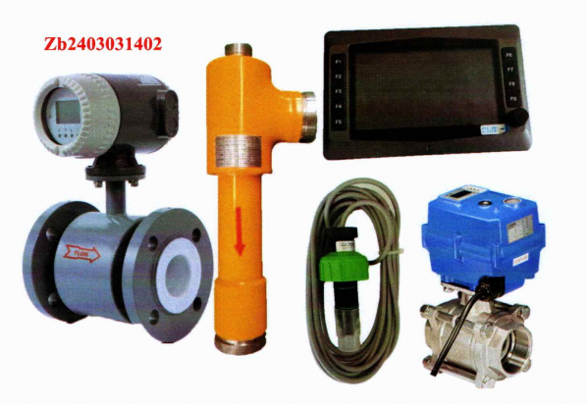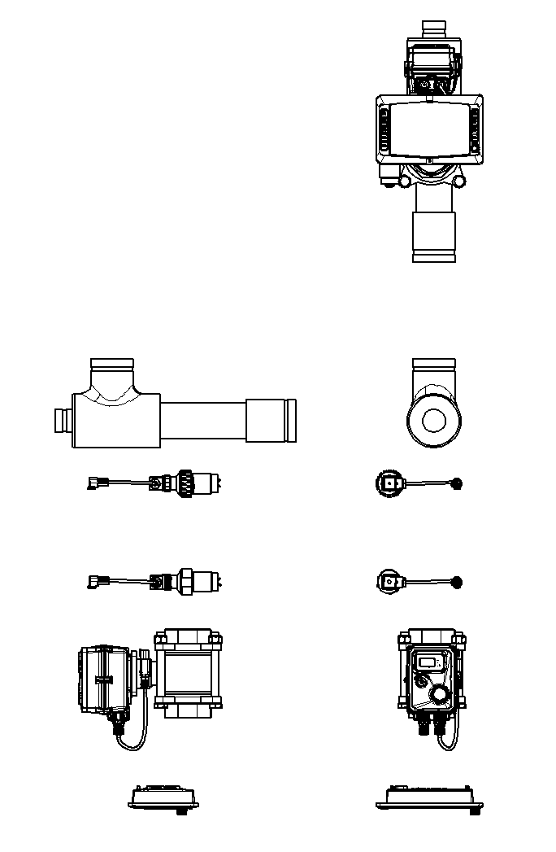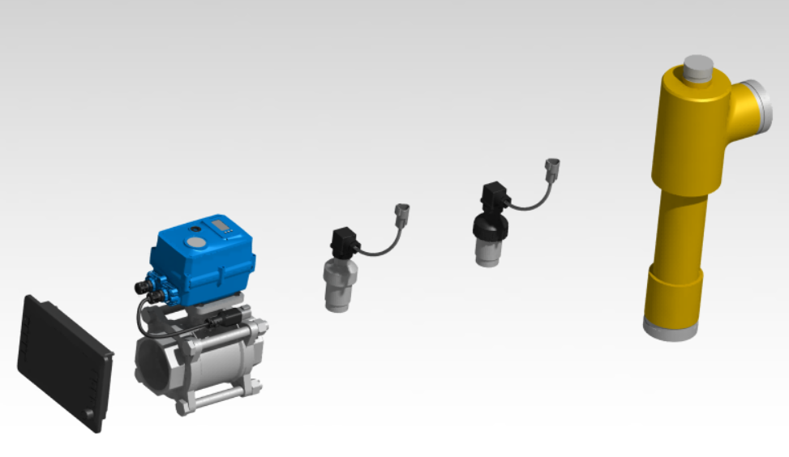
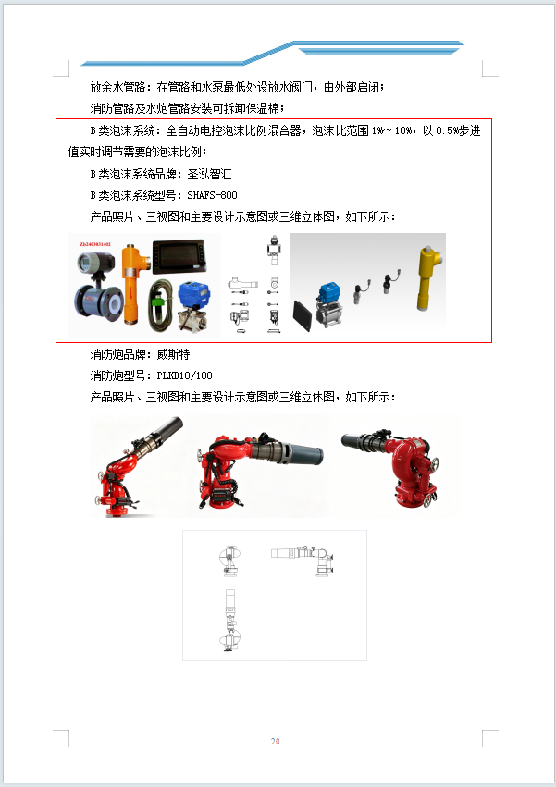
消防炮品牌：威斯特
消防炮型号：PLKD10/100
产品照片、三视图和主要设计示意图或三维立体图，如下所示：
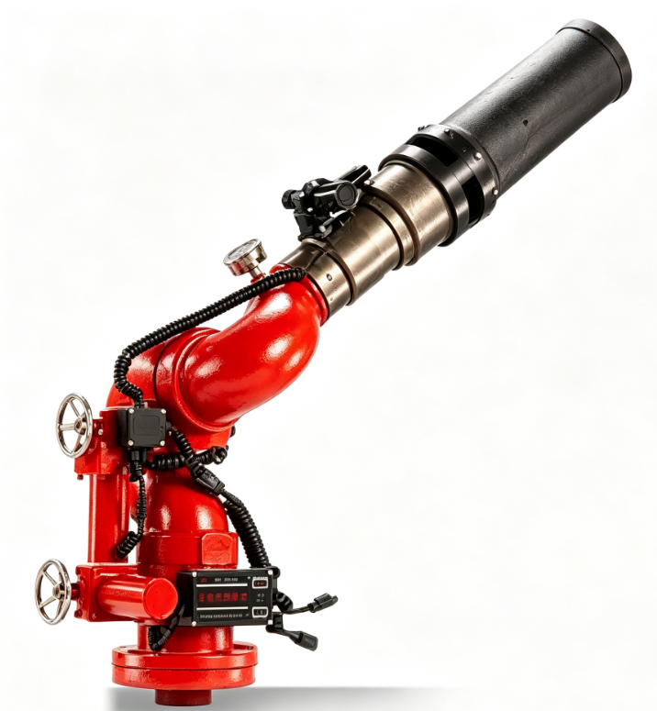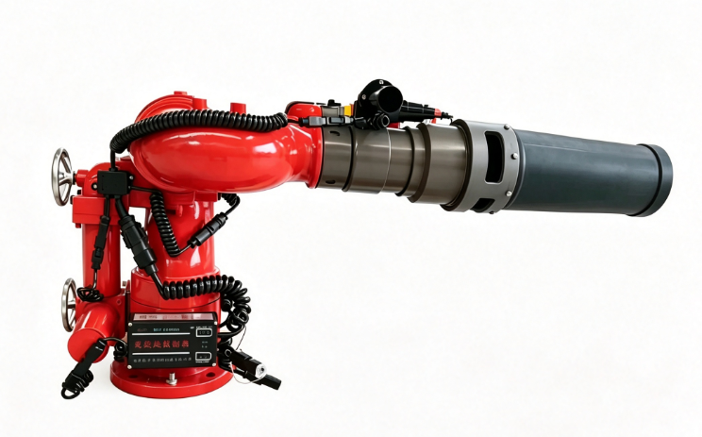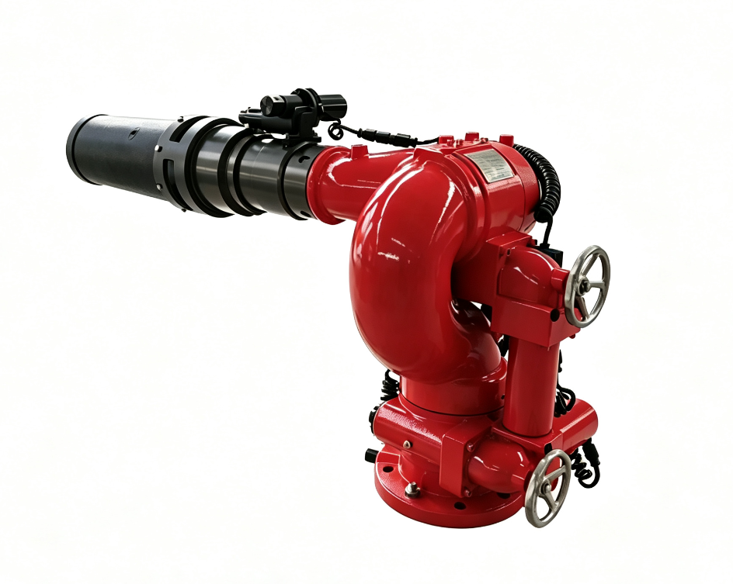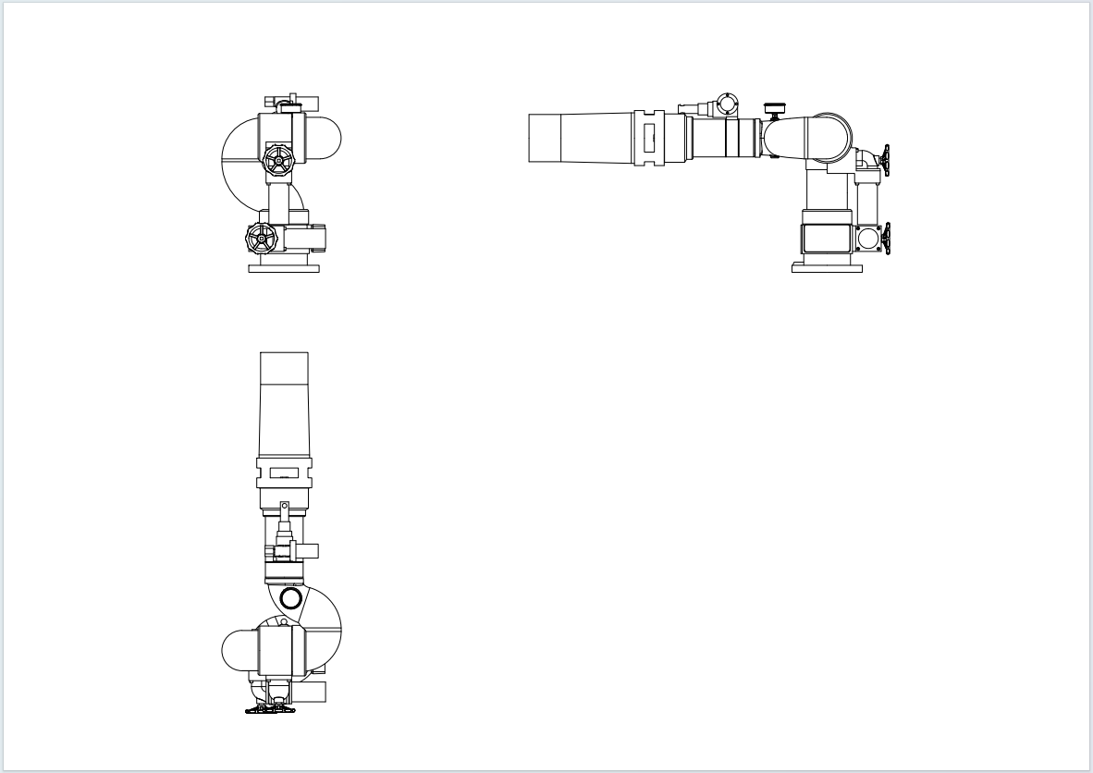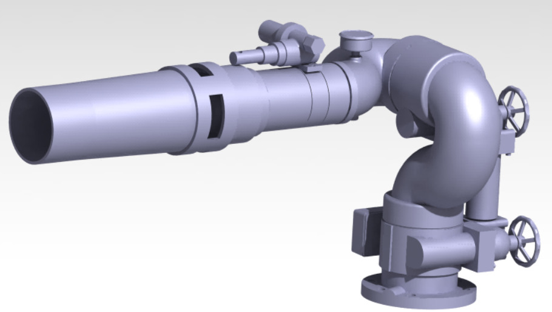
遥控消防炮：流量100L/s，配备泡沫炮筒；有效射程：水90m，泡沫85m。

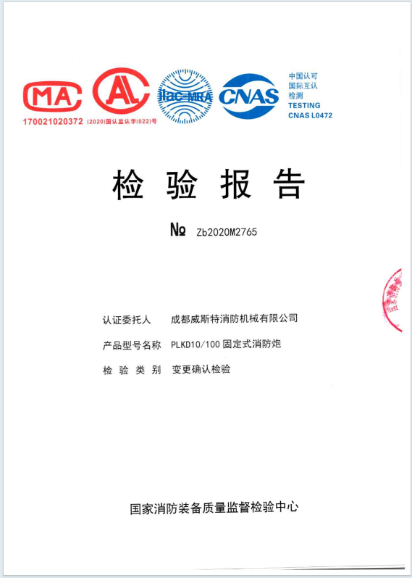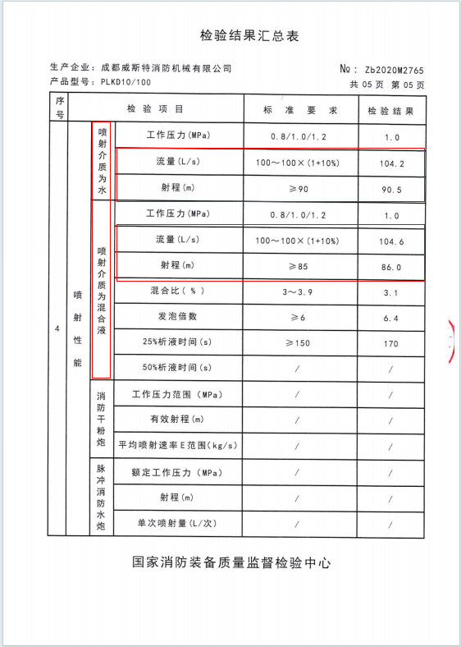
压缩空气泡沫系统
压缩空气泡沫系统品牌：圣泓智汇
压缩空气泡沫系统型号：SHCAFS-4200
产品照片、三视图和主要设计示意图或三维立体图，如下所示：
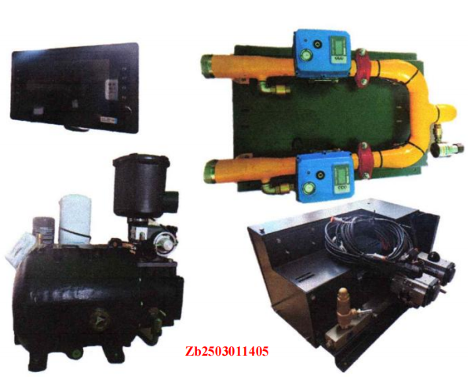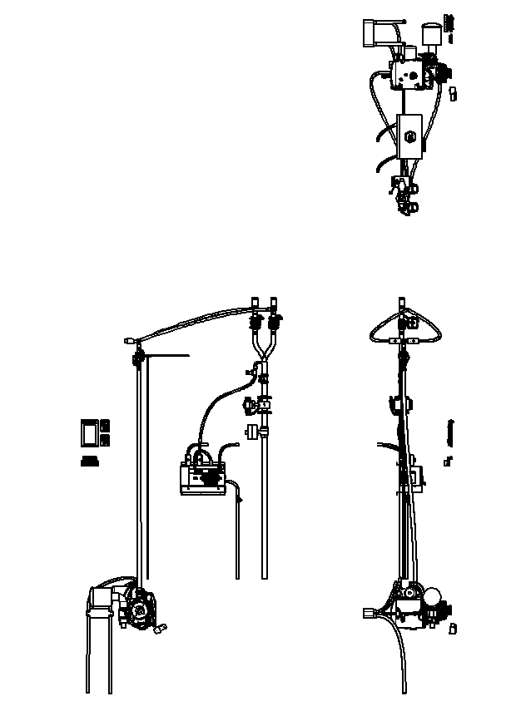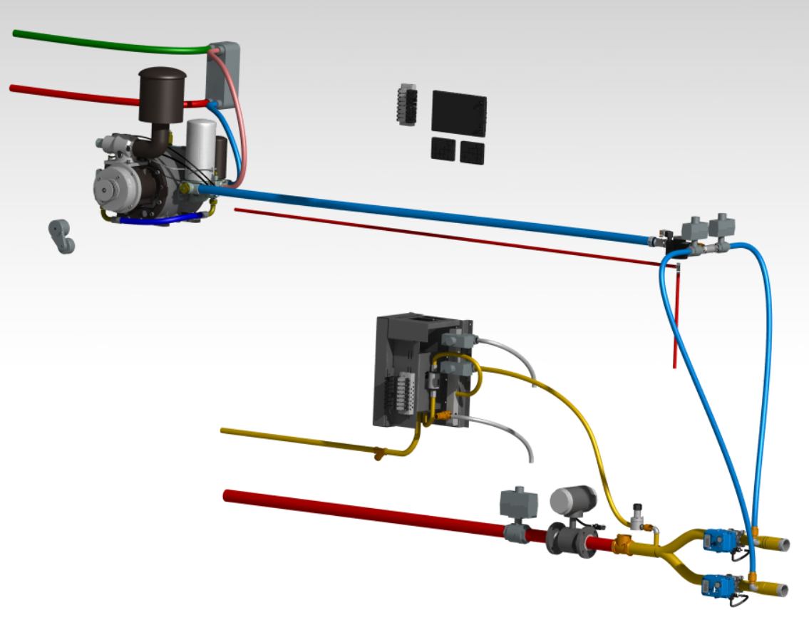
泡沫液流量9.8L/min；
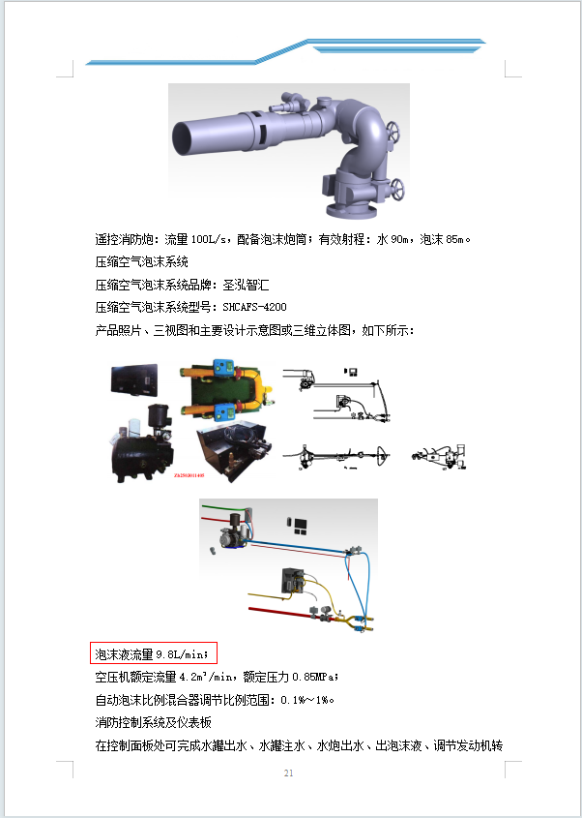
空压机额定流量4.2m³/min，额定压力0.85MPa；
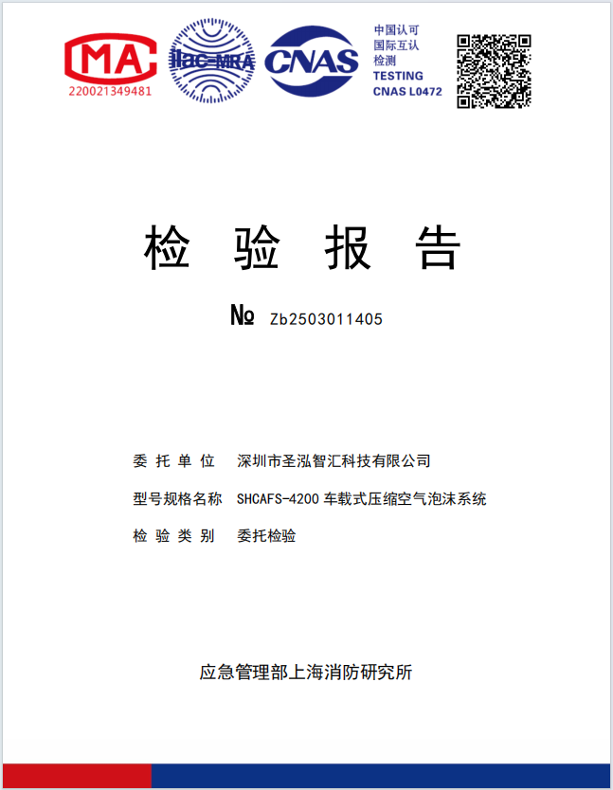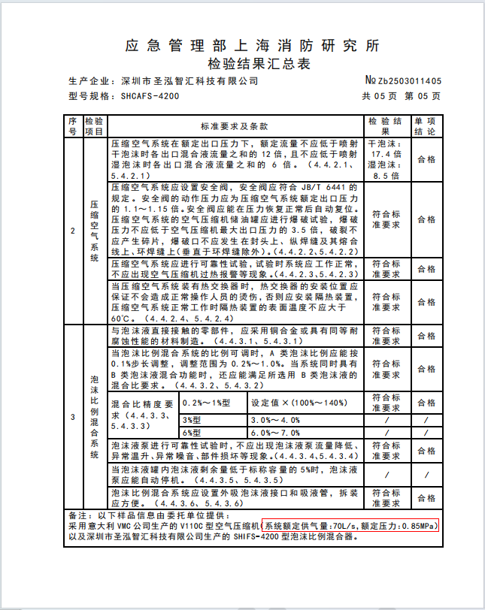
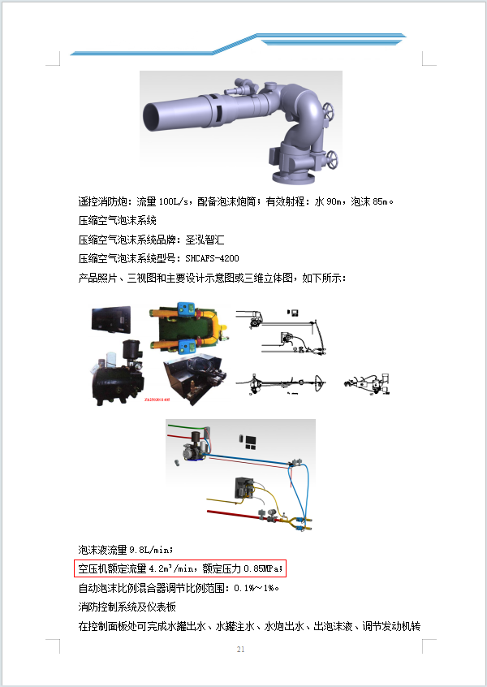
自动泡沫比例混合器调节比例范围：0.1%～1%。
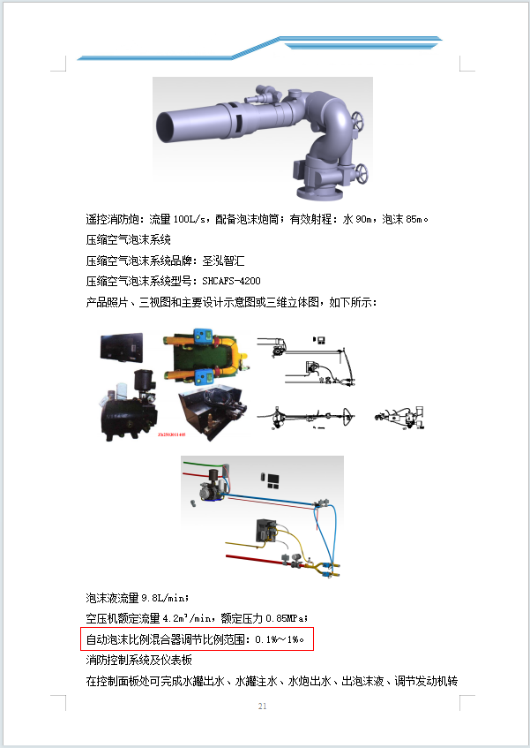
消防控制系统及仪表板
在控制面板处可完成水罐出水、水罐注水、水炮出水、出泡沫液、调节发动机转速等操作；显著位置设有管路布置图及操作、维护说明；
合理位置安装显示屏，显示屏集成显示：液位表、流量表、转速表、压力表、真空压力表等。
器材箱及其他要求
箱体材质：铝合金；
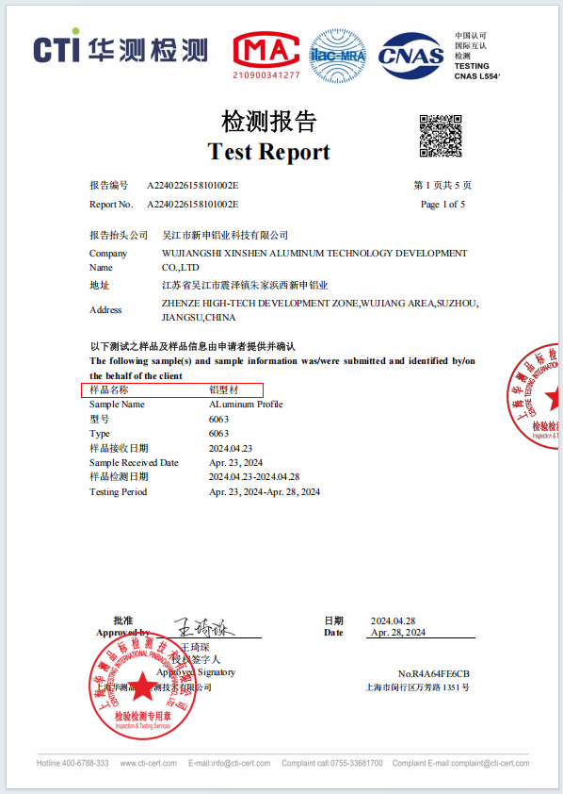
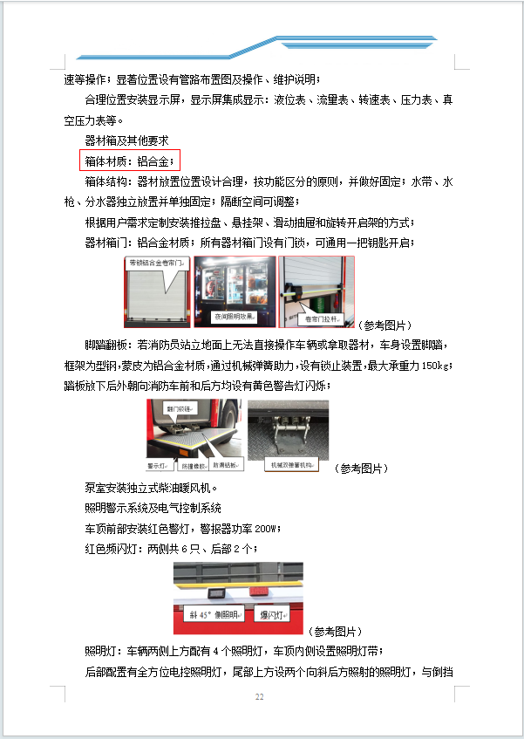
箱体结构：器材放置位置设计合理，按功能区分的原则，并做好固定；水带、水枪、分水器独立放置并单独固定；隔断空间可调整；
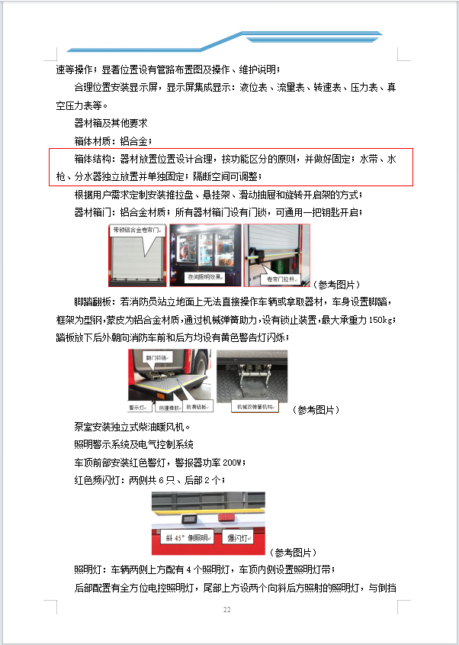
根据用户需求定制安装推拉盘、悬挂架、滑动抽屉和旋转开启架的方式；
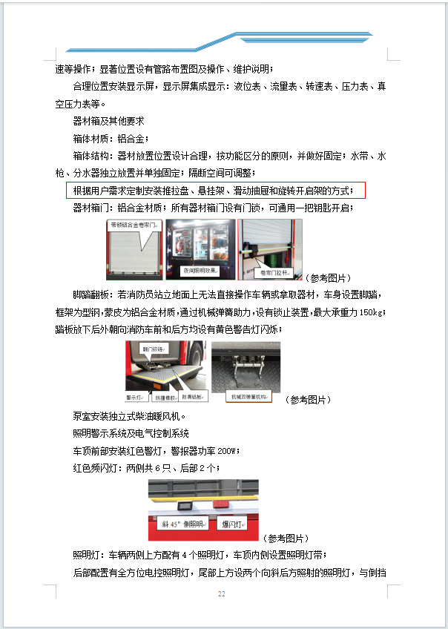
器材箱门：铝合金材质；所有器材箱门设有门锁，可通用一把钥匙开启；
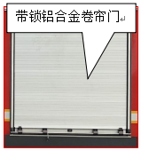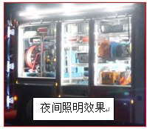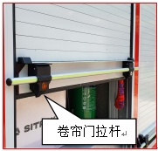（参考图片）
脚踏翻板：若消防员站立地面上无法直接操作车辆或拿取器材，车身设置脚踏，框架为型钢，蒙皮为铝合金材质，通过机械弹簧助力，设有锁止装置，最大承重力150kg；踏板放下后外朝向消防车前和后方均设有黄色警告灯闪烁；
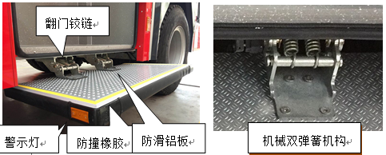（参考图片）
泵室安装独立式柴油暖风机。

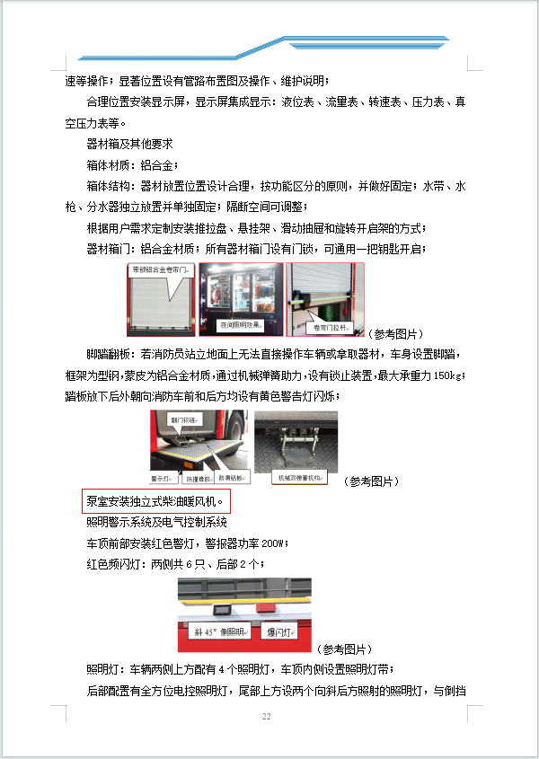
- 照明警示系统及电气控制系统
车顶前部安装红色警灯，警报器功率200W；
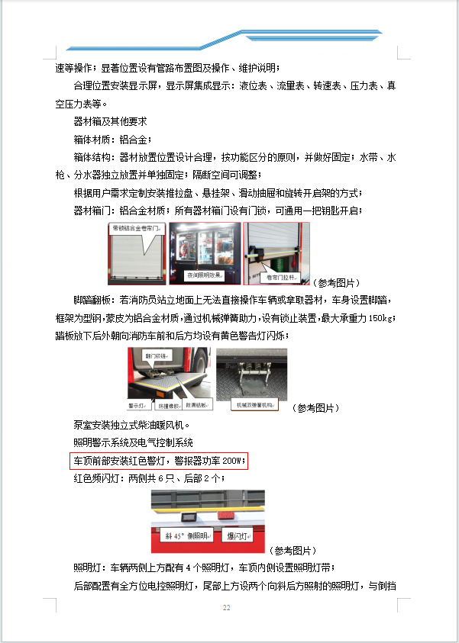
红色频闪灯：两侧共6只、后部2个；
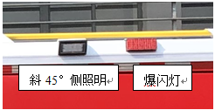（参考图片）
照明灯：车辆两侧上方配有4个照明灯，车顶内侧设置照明灯带；
后部配置有全方位电控照明灯，尾部上方设两个向斜后方照射的照明灯，与倒挡装置联动；
器材箱内设置LED照明灯带，随门启闭自动开关；
合理位置设置底盘发动机紧急停机按钮；
上装和消防系统的所有保险丝和继电器安装在一个保险盒中；
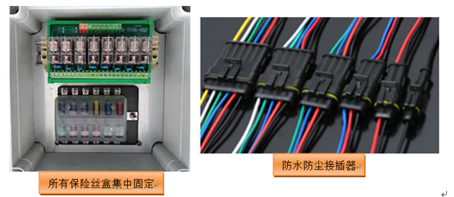（参考图片）
电路改装要求：整车电路标识清楚，每根电线都具备单独编号，整车电气系统线路铜芯电线，正负电极线路颜色区分明显，改装线路具有防水、防尘性能，各线路捆扎整齐，改装线路裸露在车体外部、接近热源、靠近油箱等情况下安装隔板或相应的保护；
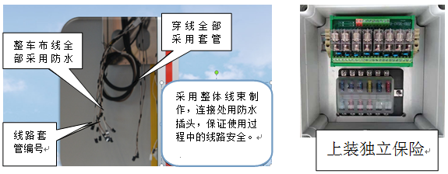（参考图片）
气路改装要求：设置上装气源总开关，关闭点火钥匙后上装气源能整体关闭；从底盘制造厂规定的取气部位取气，并在取气管路中安装控制阀和过滤器，管路材料与底盘制动系统管路相同而颜色不同；
电源总开关：双重控制，一个通过启停开关控制；一个通过蓄电池箱旁手动开关控制；
自动充电充气系统：可使用220V对蓄电池进行智能充电（额定电压DC24V，充电电流20A），对气路系统进行智能充气，可自动分离，也可手动分离，具有设备故障声光报警功能；侧面装有充电插座，不用时防水挡板盖住插口，当车辆启动时能使充电插头自动脱落。

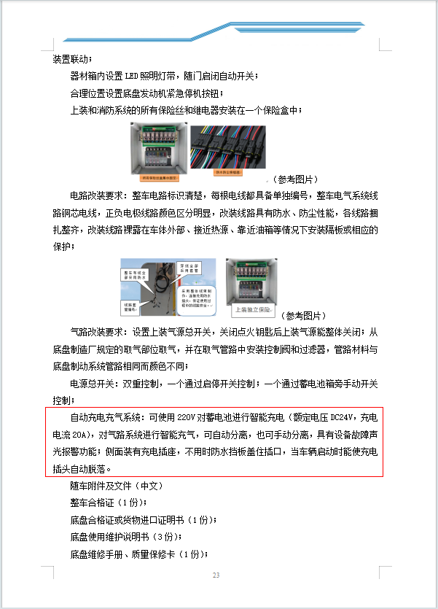
- 随车附件及文件（中文）
整车合格证（1份）；
底盘合格证或货物进口证明书（1份）；
底盘使用维护说明书（3份）；
底盘维修手册、质量保修卡（1份）；
底盘改装手册（1份）；
底盘电气原理图（1份）；
底盘零件目录图册（2份）；
底盘厂家提供的底盘随车配件清单（1份）；
上装操作使用说明书（附零部件结构图和技术资料，生产厂商联系方式及地址），配操作演示示范资料（3份、电子版1份）；
上装维护保养说明书（附管路系统、气动系统、电路配线图）（3份、电子版1份），上装零配件目录图册（3份）；
随车工具清单、器材清单（1份）；
车架号、发动机号拓印件（2份）；
跟踪服务卡（1份）；
随车免费提供部分底盘和上装、随车设备使用、保养、维修用的配件、必备工具和易损备件。
- 随车器材（包含但不限于）
序号 | 名称 | 数量 | 单位 | 技术要求
1 | 20-65-20消防水带 | 12 | 盘 | 1.铝镁合金内扣式接口；  2.编织层经线、纬线材料均为涤纶长丝；水带衬里聚醚型聚氨酯材质。
2 | 20-80-20消防水带 | 12 | 盘 | 1.铝镁合金内扣式接口；  2.编织层经线、纬线材料均为涤纶长丝；水带衬里聚醚型聚氨酯材质。
3 | 滤水器 | 1 | 个 | DN150
4 | 集水器 | 1 | 个 | JⅡ150/80x2-1.6
5 | 消火栓转换接口 | 个 | 2 | 100丝扣转150卡式
6 | 水带护桥 | 2 | 个 | 橡胶式
7 | 地下消防栓扳手 | 1 | 个 | 地下消火栓扳手：FBA1000
8 | 地上消防栓扳手 | 2 | 个 | 四棱、五棱各1个
9 | 车轮止滑楔 | 1 | 套 | 橡胶
10 | 吸水管 | 24 | 米 | 卡式接口塑料直管式
11 | 转换接口 | 2 | 组 | 65内扣式/80内扣式
12 | 热风枪 | 1 | 套 | 锂电池5.0Ah、温度500℃
13 | 防滑链 | 1 | 套 | 高锰合金钢材质，经淬火热处理，表面镀锌防锈
14 | A类泡沫枪 | 2 | 把 | 主体材质：铝合金；DN65内扣式接口；带控制开关；额定工作压力0.6MPa，混合液额定流量8L/s、射程20m，流量充差±8%。
15 | 手提式强光照明灯 | 2 | 把 | 1、防爆等级：防爆标志Ex db ia mb Ⅱc T6 Gb；  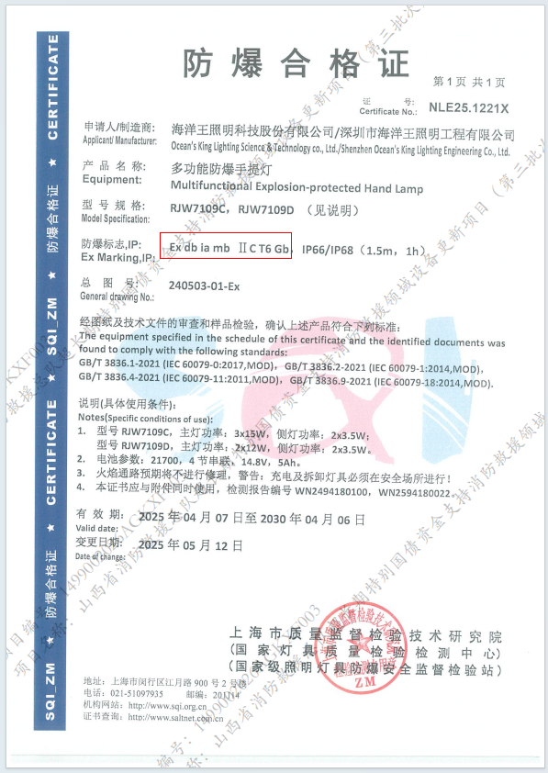  2、配置：十字激光、SOS、双面警示、侧灯：翻开角度107°，水平旋转270°；  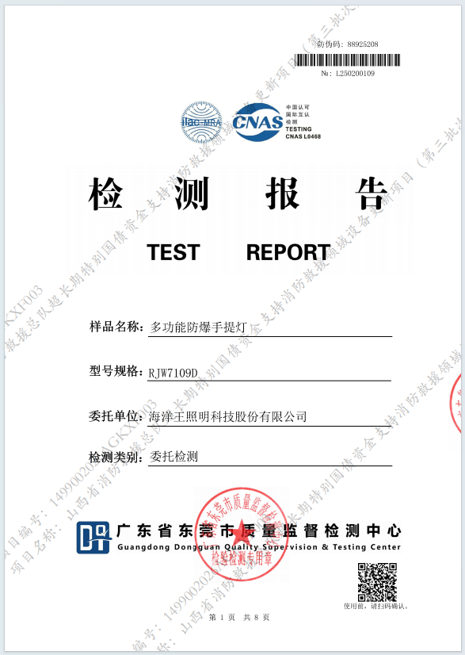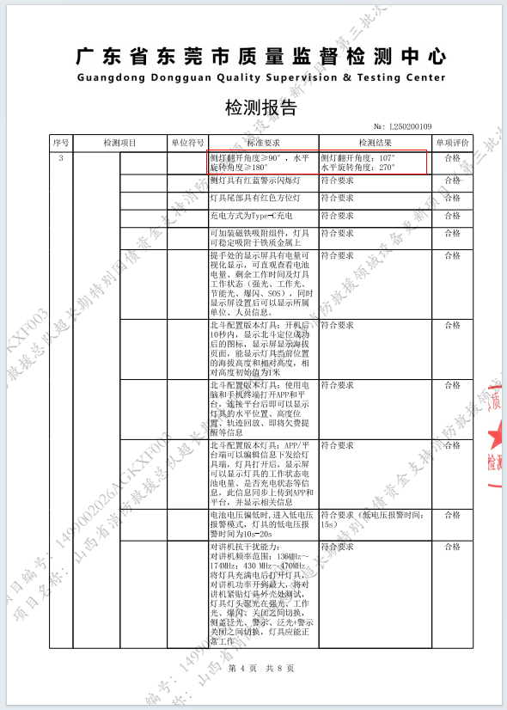  3、功率：24w；强光13h，工作光29h，节能光231h，侧泛光13h；5米处超强光照度6014lx，强光照度5026lx，工作光照度2197lx；主光模式5种，泛光模式3种。  